T.C.
SİİRT ÜNİVERSİTESİ
VETERİNER FAKÜLTESİ

ÖĞRENCİ MEMNUNİYET ANKETİ
DEĞERLENDİRME RAPORU

2026

İçindekiler
1. Giriş 3
2. Değerlendirme Yöntemi 3
3. Verilerin Analizi 3
4. Paydaş Dağılımının Değerlendirilmesi 3
5. Öğrenci Memnuniyet Bulgularının Değerlendirilmesi 4
5.1. Program Tasarımı ve Eğitim Planına İlişkin Bulgular 4
5.1.1. Madde 1’e İlişkin Bulgular 4
5.1.2. Madde 2’e İlişkin Bulgular 5
5.1.3. Madde 3’e İlişkin Bulgular 6
5.1.4. Madde 4’e İlişkin Bulgular 7
5.1.5. Madde 5’e İlişkin Bulgular 7
5.1.6. Madde 6’e İlişkin Bulgular 8
5.1.7. Madde 7’e İlişkin Bulgular 9
5.1.8. Madde 8’e İlişkin Bulgular 9
5.1.9. Madde 9’e İlişkin Bulgular 10
5.1.10. Madde 10’e İlişkin Bulgular 11
5.2. Derslerin Yürütülmesi, Öğretim Elemanları ve Ölçme-Değerlendirmeye İlişkin Bulgular 11
5.2.11. Madde 11’e İlişkin Bulgular 11
5.2.12. Madde 12’e İlişkin Bulgular 12
5.2.13. Madde 13’e İlişkin Bulgular 13
5.2.14. Madde 14’e İlişkin Bulgular 13
5.2.15. Madde 15’e İlişkin Bulgular 14
5.2.16. Madde 16’e İlişkin Bulgular 15
5.2.17. Madde 17’e İlişkin Bulgular 15
5.2.18. Madde 18’e İlişkin Bulgular 16
5.2.19. Madde 19’e İlişkin Bulgular 17
5.2.20. Madde 20’e İlişkin Bulgular 17
5.3. Araştırma, Toplumsal Katkı, Yönetim, İletişim ve Uluslararasılaşmaya İlişkin Bulgular 18
5.3.21. Madde 21’e İlişkin Bulgular 18
5.3.22. Madde 22’e İlişkin Bulgular 19
5.3.23. Madde 23’e İlişkin Bulgular 20
5.3.24. Madde 24’e İlişkin Bulgular 20
5.3.25. Madde 25’e İlişkin Bulgular 21
5.3.26. Madde 26’e İlişkin Bulgular 22
5.3.27. Madde 27’e İlişkin Bulgular 22
5.3.28. Madde 28’e İlişkin Bulgular 23
5.3.29. Madde 29’e İlişkin Bulgular 24
5.3.30. Madde 30’e İlişkin Bulgular 24
5.4. Fiziki Olanaklar, Öğrenme Ortamları ve Hizmetlere İlişkin Bulgular 25
5.4.31. Madde 31’e İlişkin Bulgular 25
5.4.32. Madde 32’e İlişkin Bulgular 26
5.4.33. Madde 33’e İlişkin Bulgular 27
5.4.34. Madde 34’e İlişkin Bulgular 27
5.4.35. Madde 35’e İlişkin Bulgular 28
5.4.36. Madde 36’e İlişkin Bulgular 29
5.4.37. Madde 37’e İlişkin Bulgular 29
5.4.38. Madde 38’e İlişkin Bulgular 30
5.4.39. Madde 39’e İlişkin Bulgular 31
5.4.40. Madde 40’e İlişkin Bulgular 31
5.4.41. Madde 41’e İlişkin Bulgular 32
5.4.42. Madde 42’e İlişkin Bulgular 33
5.4.43. Madde 43’e İlişkin Bulgular 33
5.5. Kantin Hizmetlerine İlişkin Bulgular 34
5.6. Ödül, Teşvik, Ulaşım ve Genel Memnuniyete İlişkin Bulgular 35
5.6.44. Madde 44’e İlişkin Bulgular 35
5.6.45. Madde 45’e İlişkin Bulgular 36
5.6.46. Madde 46’e İlişkin Bulgular 37
5.6.47. Madde 47’e İlişkin Bulgular 37
5.6.48. Madde 48’e İlişkin Bulgular 38
5.6.49. Madde 49’e İlişkin Bulgular 39
5.6.50. Madde 50’e İlişkin Bulgular 39
5.7. Açık Uçlu Görüş ve Önerilere İlişkin Bulgular 40
6. Dikkat Kontrol Maddesine İlişkin Veri Kalitesi Değerlendirmesi 41
7. Genel Değerlendirme 41
8. Ekler 42
Ek 1. Öğrenci Memnuniyet Anketi Genel Değerlendirme Özeti 42
Ek 2. Öğrenci Memnuniyet Maddeleri Ortalama Puanları 42
Ek 3. Öğrenci Memnuniyet Anketi Formu 44

1. Giriş
Öğrenci memnuniyet anketi, Veteriner Fakültesinde yürütülen eğitim-öğretim süreçlerinin öğrenciler tarafından nasıl değerlendirildiğini belirlemek amacıyla uygulanmıştır. Anket aracılığıyla programın planlanması, derslerin yürütülmesi, ölçme-değerlendirme uygulamaları, araştırma ve toplumsal katkı olanakları, uluslararasılaşma faaliyetleri, fiziki altyapı, öğrenci hizmetleri, ulaşım, ödül-teşvik uygulamaları ve genel memnuniyet düzeyi hakkında öğrenci görüşleri alınmıştır.
Elde edilen veriler, fakültenin güçlü yönlerinin ortaya konulması ve geliştirilmesi gereken alanların belirlenmesi açısından önemli bir geri bildirim kaynağı oluşturmaktadır. Bu raporda anket maddelerine verilen yanıtlar frekans, yüzde, olumlu-kararsız-olumsuz görüş oranı ve ortalama puan bakımından ayrıntılı olarak değerlendirilmiş; ayrıca açık uçlu sorular tematik olarak incelenmiştir.

2. Değerlendirme Yöntemi
Anket maddelerinin büyük bölümü 5’li Likert ölçeği ile değerlendirilmiştir. Ölçek; (1) Kesinlikle Katılmıyorum, (2) Katılmıyorum, (3) Kararsızım, (4) Katılıyorum ve (5) Kesinlikle Katılıyorum seçeneklerinden oluşmaktadır. Değerlendirmede “Katılıyorum” ve “Kesinlikle Katılıyorum” seçenekleri olumlu görüş, “Kararsızım” seçeneği kararsız görüş, “Katılmıyorum” ve “Kesinlikle Katılmıyorum” seçenekleri ise olumsuz görüş olarak sınıflandırılmıştır.
Her bir madde için frekans dağılımları, yüzdelik oranlar, ortalama puanlar ve olumlu-kararsız-olumsuz görüş oranları hesaplanmıştır. “Bu soru dikkat kontrolü amacıyla hazırlanmıştır” ifadesi veri kalitesini değerlendirmeye yönelik kontrol maddesi olarak ayrıca ele alınmış; genel memnuniyet ortalamasına dahil edilmemiştir. Evet/Hayır tipindeki kantin soruları ayrı frekans dağılımı ile değerlendirilmiş; açık uçlu cevaplar ise içerik benzerliklerine göre tematik olarak gruplandırılmıştır.

3. Verilerin Analizi
Ankete toplam 105 öğrenci katılmıştır. Genel değerlendirmede 50 adet Likert tipi memnuniyet maddesi dikkate alınmıştır. Bu maddeler üzerinden hesaplanan genel ortalama 2,69/5,00 olarak belirlenmiştir. Toplam yanıtlar içinde olumlu görüş oranı %31,7, kararsız görüş oranı %23,0, olumsuz görüş oranı ise %45,3 olarak hesaplanmıştır.
Ortalama puanların madde bazında incelenmesi, öğrencilerin fakülteye ilişkin bazı alanlarda güçlü bir memnuniyet eğilimi gösterdiğini, bazı hizmet ve altyapı başlıklarında ise daha belirgin iyileştirme beklentilerinin bulunduğunu göstermektedir. Özellikle açık uçlu yanıtlar; fiziki koşullar, temizlik, kantin/yemekhane hizmetleri, sosyal alanlar, ulaşım ve uygulamalı eğitim olanakları gibi başlıklarda öğrencilerin somut beklentilerini ortaya koymaktadır.

4. Paydaş Dağılımının Değerlendirilmesi
Paydaş dağılımı incelendiğinde ankete toplam 105 öğrencinin katıldığı görülmektedir. Anket, Veteriner Fakültesinde öğrenim görmekte olan öğrencilere uygulanmış olup katılımcıların tamamını mevcut öğrenciler oluşturmaktadır. Bu nedenle çalışmada akademik personel, mezun öğrenci veya sektör temsilcisi gibi farklı paydaş gruplarına ilişkin bir dağılım bulunmamaktadır.
Katılımcıların tamamının mevcut öğrencilerden oluşması, elde edilen sonuçların doğrudan eğitim-öğretim faaliyetlerinden yararlanan hedef kitlenin görüşlerini yansıtması açısından önemli bir avantaj sağlamaktadır. Böylece programın eğitim planı, derslerin yürütülmesi, ölçme-değerlendirme süreçleri, fiziki olanaklar ve öğrenci hizmetlerine ilişkin değerlendirmeler doğrudan öğrencilerin deneyimlerine dayalı olarak ortaya konulmuştur.
Bununla birlikte gelecekte gerçekleştirilecek kalite değerlendirme çalışmalarında mezunlar, akademik personel ve sektör temsilcileri gibi farklı paydaş gruplarının da sürece dahil edilmesi, programın daha bütüncül bir bakış açısıyla değerlendirilmesine katkı sağlayacaktır.

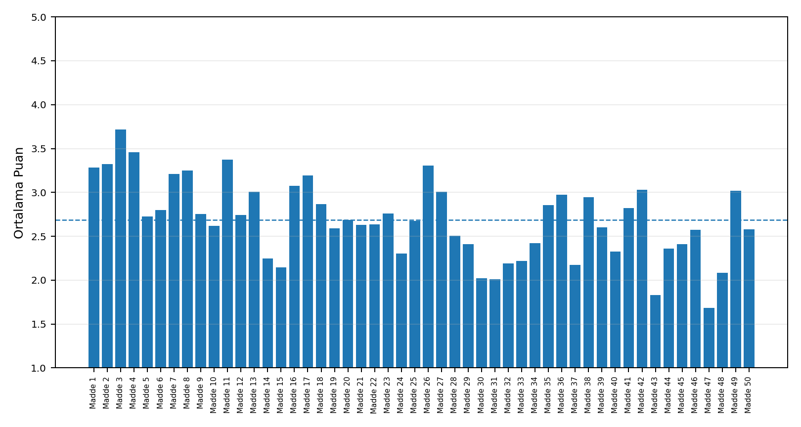
Gösterge | Değer
Katılımcı Sayısı | 105
Değerlendirilen Likert Madde Sayısı | 50
Genel Ortalama | 2,69 / 5,00
Olumlu Görüş Oranı | %31,7
Kararsız Görüş Oranı | %23,0
Olumsuz Görüş Oranı | %45,3

5. Öğrenci Memnuniyet Bulgularının Değerlendirilmesi
Bu bölümde öğrenci memnuniyet anketinde yer alan maddelere ilişkin bulgular başlıklar halinde sunulmuştur. Her madde için yanıt dağılımı, ortalama puan ve olumlu-kararsız-olumsuz görüş oranları birlikte değerlendirilmiştir.

5.1. Program Tasarımı ve Eğitim Planına İlişkin Bulgular

5.1.1. Madde 1’e İlişkin Bulgular
(Programın nasıl oluşturulduğu hakkında yeterli bilgiye sahibim.)
Katılımcıların; 23'i (%21,9) Kesinlikle Katılıyorum, 27'i (%25,7) Katılıyorum, 26'i (%24,8) Kararsızım, 15'i (%14,3) Katılmıyorum, 14'i (%13,3) Kesinlikle Katılmıyorum şeklinde görüş bildirmiştir.
Ortalama puanın 3,29/5,00 olması ve olumlu görüş oranının %47,6 düzeyinde gerçekleşmesi, öğrenci memnuniyeti bakımından genel değerlendirme düzeyini ortaya koymaktadır. Kararsız görüş oranı %24,8, olumsuz görüş oranı ise %27,6 olarak hesaplanmıştır. Bu sonuçlar, ilgili alanda memnuniyetin orta düzeyde seyrettiğini ve iyileştirme ihtiyacının belirgin olduğunu göstermektedir.
Seçenek | Frekans | Oran
5 = Kesinlikle Katılıyorum | 23 | %21,9
4 = Katılıyorum | 27 | %25,7
3 = Kararsızım | 26 | %24,8
2 = Katılmıyorum | 15 | %14,3
1 = Kesinlikle Katılmıyorum | 14 | %13,3
Ortalama |  | 3,29 / 5,00
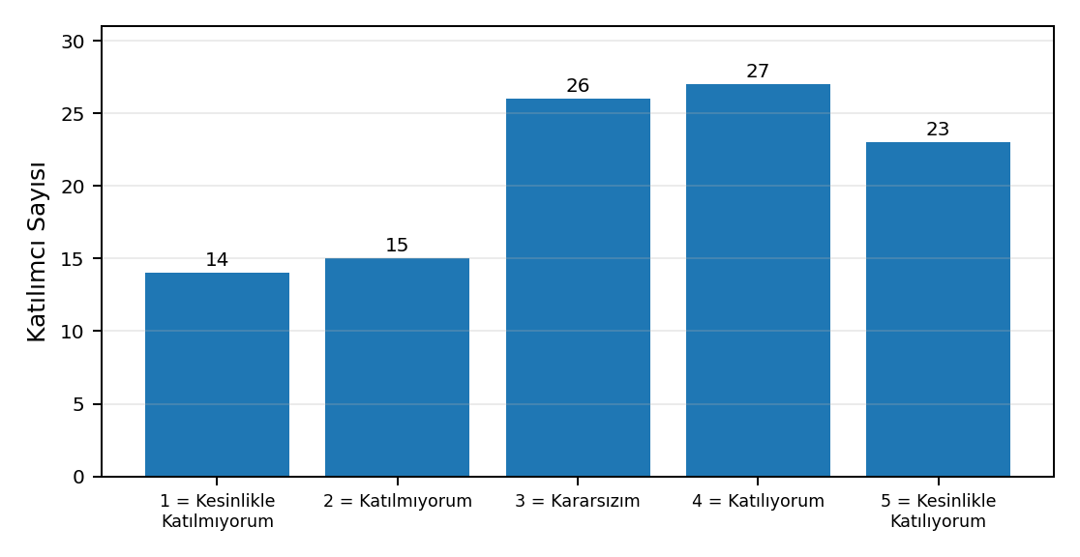

5.1.2. Madde 2’e İlişkin Bulgular
(Programın planlı ve sistemli hazırlandığını düşünüyorum.)
Katılımcıların; 18'i (%17,1) Kesinlikle Katılıyorum, 34'i (%32,4) Katılıyorum, 26'i (%24,8) Kararsızım, 18'i (%17,1) Katılmıyorum, 9'i (%8,6) Kesinlikle Katılmıyorum şeklinde görüş bildirmiştir.
Ortalama puanın 3,32/5,00 olması ve olumlu görüş oranının %49,5 düzeyinde gerçekleşmesi, öğrenci memnuniyeti bakımından genel değerlendirme düzeyini ortaya koymaktadır. Kararsız görüş oranı %24,8, olumsuz görüş oranı ise %25,7 olarak hesaplanmıştır. Bu sonuçlar, ilgili alanda memnuniyetin orta düzeyde seyrettiğini ve iyileştirme ihtiyacının belirgin olduğunu göstermektedir.
Seçenek | Frekans | Oran
5 = Kesinlikle Katılıyorum | 18 | %17,1
4 = Katılıyorum | 34 | %32,4
3 = Kararsızım | 26 | %24,8
2 = Katılmıyorum | 18 | %17,1
1 = Kesinlikle Katılmıyorum | 9 | %8,6
Ortalama |  | 3,32 / 5,00
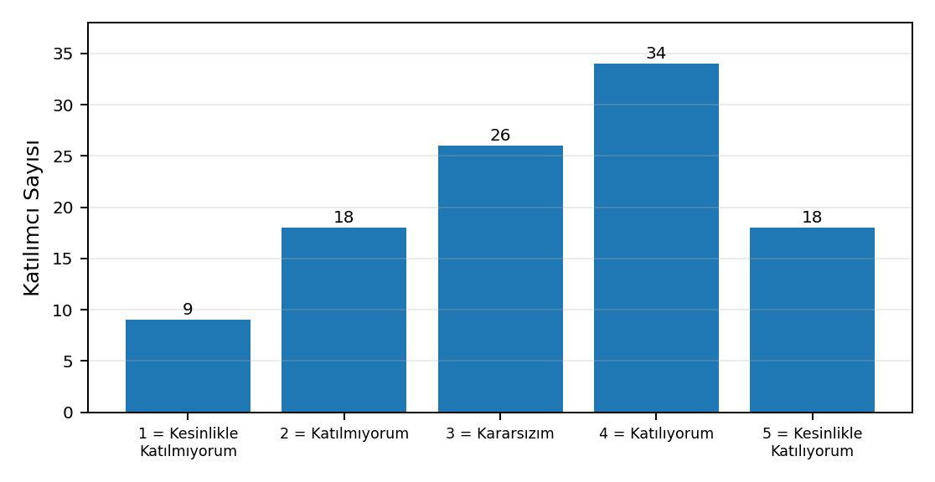

5.1.3. Madde 3’e İlişkin Bulgular
(Programla ilgili kararların yetkili kişiler tarafından alındığını düşünüyorum.)
Katılımcıların; 29'i (%27,6) Kesinlikle Katılıyorum, 41'i (%39,0) Katılıyorum, 20'i (%19,0) Kararsızım, 6'i (%5,7) Katılmıyorum, 9'i (%8,6) Kesinlikle Katılmıyorum şeklinde görüş bildirmiştir.
Ortalama puanın 3,71/5,00 olması ve olumlu görüş oranının %66,7 düzeyinde gerçekleşmesi, öğrenci memnuniyeti bakımından genel değerlendirme düzeyini ortaya koymaktadır. Kararsız görüş oranı %19,0, olumsuz görüş oranı ise %14,3 olarak hesaplanmıştır. Bu sonuçlar, ilgili alanda genel eğilimin olumlu olduğunu ancak kararsız ve olumsuz görüşlerin de dikkate alınması gerektiğini göstermektedir.
Seçenek | Frekans | Oran
5 = Kesinlikle Katılıyorum | 29 | %27,6
4 = Katılıyorum | 41 | %39,0
3 = Kararsızım | 20 | %19,0
2 = Katılmıyorum | 6 | %5,7
1 = Kesinlikle Katılmıyorum | 9 | %8,6
Ortalama |  | 3,71 / 5,00
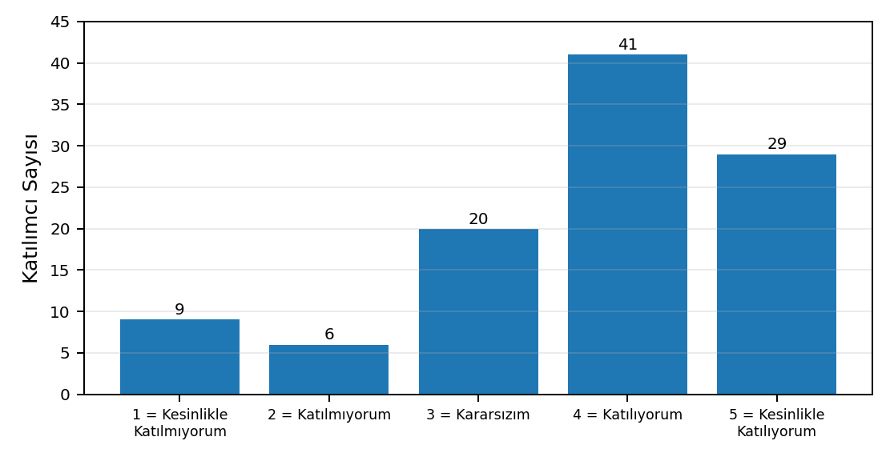

5.1.4. Madde 4’e İlişkin Bulgular
(Fakültede eğitim-öğretim süreçleri belirli kurallar çerçevesinde yürütülmektedir.)
Katılımcıların; 21'i (%20,0) Kesinlikle Katılıyorum, 38'i (%36,2) Katılıyorum, 27'i (%25,7) Kararsızım, 6'i (%5,7) Katılmıyorum, 13'i (%12,4) Kesinlikle Katılmıyorum şeklinde görüş bildirmiştir.
Ortalama puanın 3,46/5,00 olması ve olumlu görüş oranının %56,2 düzeyinde gerçekleşmesi, öğrenci memnuniyeti bakımından genel değerlendirme düzeyini ortaya koymaktadır. Kararsız görüş oranı %25,7, olumsuz görüş oranı ise %18,1 olarak hesaplanmıştır. Bu sonuçlar, ilgili alanda memnuniyetin orta düzeyde seyrettiğini ve iyileştirme ihtiyacının belirgin olduğunu göstermektedir.
Seçenek | Frekans | Oran
5 = Kesinlikle Katılıyorum | 21 | %20,0
4 = Katılıyorum | 38 | %36,2
3 = Kararsızım | 27 | %25,7
2 = Katılmıyorum | 6 | %5,7
1 = Kesinlikle Katılmıyorum | 13 | %12,4
Ortalama |  | 3,46 / 5,00
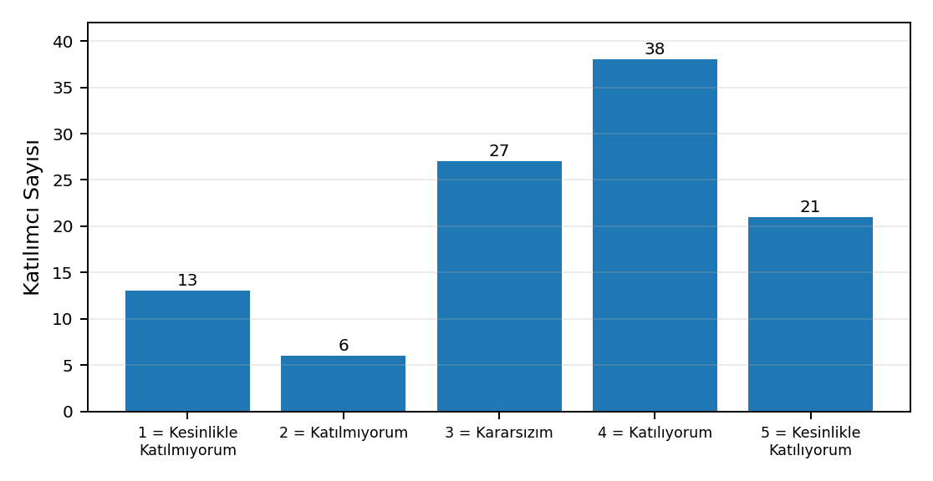

5.1.5. Madde 5’e İlişkin Bulgular
(Öğrenci görüşlerinin program geliştirme sürecine dahil edildiğini düşünüyorum.)
Katılımcıların; 9'i (%8,6) Kesinlikle Katılıyorum, 25'i (%23,8) Katılıyorum, 25'i (%23,8) Kararsızım, 20'i (%19,0) Katılmıyorum, 26'i (%24,8) Kesinlikle Katılmıyorum şeklinde görüş bildirmiştir.
Ortalama puanın 2,72/5,00 olması ve olumlu görüş oranının %32,4 düzeyinde gerçekleşmesi, öğrenci memnuniyeti bakımından genel değerlendirme düzeyini ortaya koymaktadır. Kararsız görüş oranı %23,8, olumsuz görüş oranı ise %43,8 olarak hesaplanmıştır. Bu sonuçlar, ilgili alanın öğrenciler tarafından sınırlı düzeyde olumlu değerlendirildiğini ve öncelikli iyileştirme alanları arasında ele alınması gerektiğini göstermektedir.
Seçenek | Frekans | Oran
5 = Kesinlikle Katılıyorum | 9 | %8,6
4 = Katılıyorum | 25 | %23,8
3 = Kararsızım | 25 | %23,8
2 = Katılmıyorum | 20 | %19,0
1 = Kesinlikle Katılmıyorum | 26 | %24,8
Ortalama |  | 2,72 / 5,00
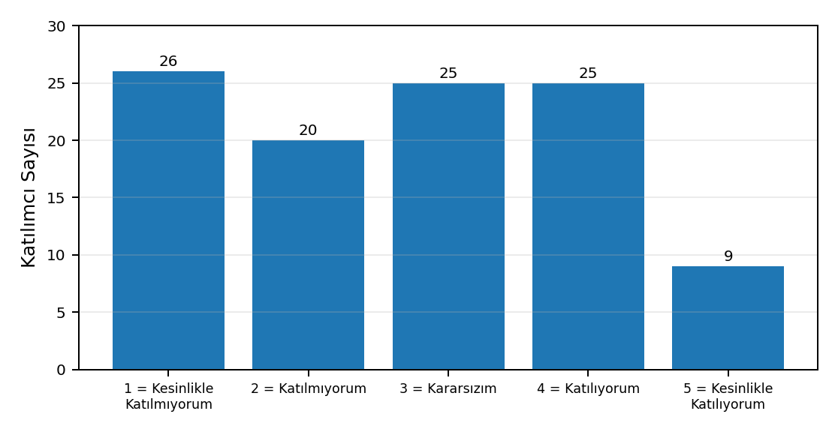

5.1.6. Madde 6’e İlişkin Bulgular
(Ders içerikleri ihtiyaçlara göre güncellenmektedir.)
Katılımcıların; 14'i (%13,3) Kesinlikle Katılıyorum, 20'i (%19,0) Katılıyorum, 25'i (%23,8) Kararsızım, 23'i (%21,9) Katılmıyorum, 23'i (%21,9) Kesinlikle Katılmıyorum şeklinde görüş bildirmiştir.
Ortalama puanın 2,80/5,00 olması ve olumlu görüş oranının %32,4 düzeyinde gerçekleşmesi, öğrenci memnuniyeti bakımından genel değerlendirme düzeyini ortaya koymaktadır. Kararsız görüş oranı %23,8, olumsuz görüş oranı ise %43,8 olarak hesaplanmıştır. Bu sonuçlar, ilgili alanın öğrenciler tarafından sınırlı düzeyde olumlu değerlendirildiğini ve öncelikli iyileştirme alanları arasında ele alınması gerektiğini göstermektedir.
Seçenek | Frekans | Oran
5 = Kesinlikle Katılıyorum | 14 | %13,3
4 = Katılıyorum | 20 | %19,0
3 = Kararsızım | 25 | %23,8
2 = Katılmıyorum | 23 | %21,9
1 = Kesinlikle Katılmıyorum | 23 | %21,9
Ortalama |  | 2,80 / 5,00
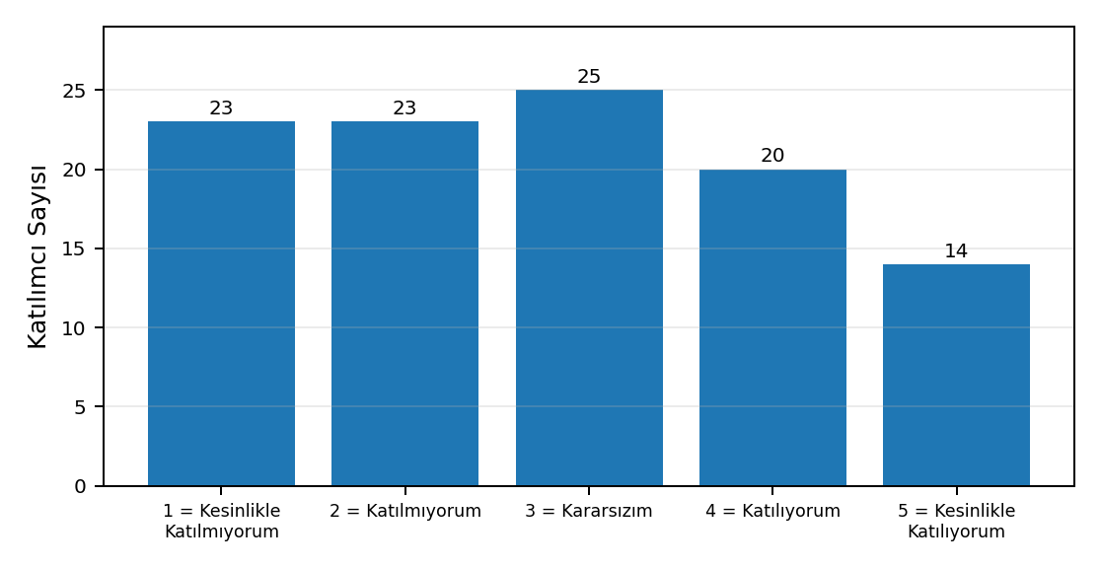

5.1.7. Madde 7’e İlişkin Bulgular
(Programın hedefleri açık ve anlaşılırdır.)
Katılımcıların; 16'i (%15,2) Kesinlikle Katılıyorum, 30'i (%28,6) Katılıyorum, 33'i (%31,4) Kararsızım, 12'i (%11,4) Katılmıyorum, 14'i (%13,3) Kesinlikle Katılmıyorum şeklinde görüş bildirmiştir.
Ortalama puanın 3,21/5,00 olması ve olumlu görüş oranının %43,8 düzeyinde gerçekleşmesi, öğrenci memnuniyeti bakımından genel değerlendirme düzeyini ortaya koymaktadır. Kararsız görüş oranı %31,4, olumsuz görüş oranı ise %24,8 olarak hesaplanmıştır. Bu sonuçlar, ilgili alanda memnuniyetin orta düzeyde seyrettiğini ve iyileştirme ihtiyacının belirgin olduğunu göstermektedir.
Seçenek | Frekans | Oran
5 = Kesinlikle Katılıyorum | 16 | %15,2
4 = Katılıyorum | 30 | %28,6
3 = Kararsızım | 33 | %31,4
2 = Katılmıyorum | 12 | %11,4
1 = Kesinlikle Katılmıyorum | 14 | %13,3
Ortalama |  | 3,21 / 5,00
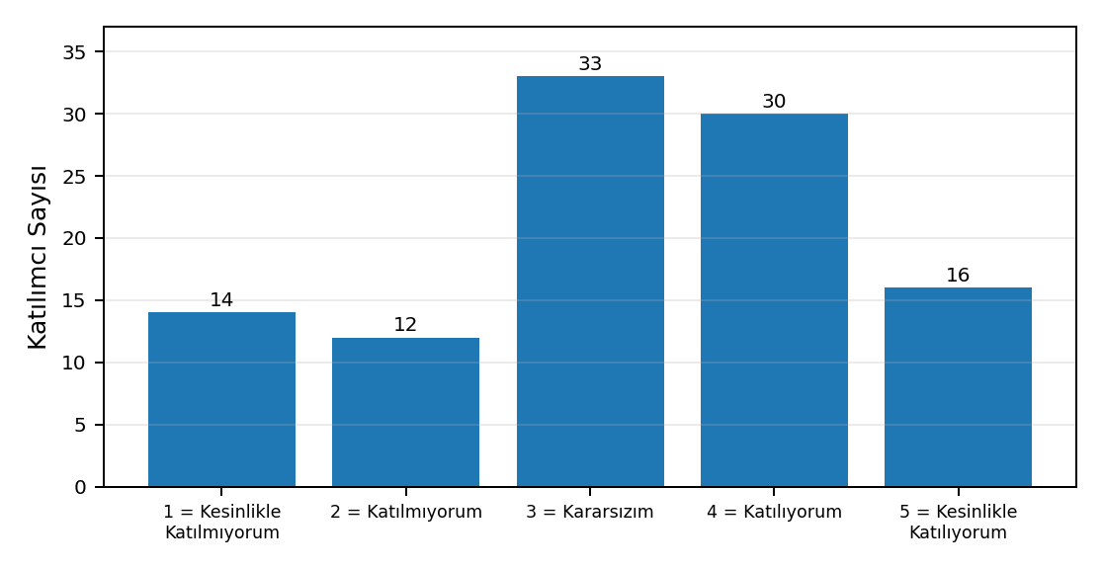

5.1.8. Madde 8’e İlişkin Bulgular
(Derslerin kazandıracağı bilgi ve beceriler nettir.)
Katılımcıların; 20'i (%19,0) Kesinlikle Katılıyorum, 31'i (%29,5) Katılıyorum, 25'i (%23,8) Kararsızım, 13'i (%12,4) Katılmıyorum, 16'i (%15,2) Kesinlikle Katılmıyorum şeklinde görüş bildirmiştir.
Ortalama puanın 3,25/5,00 olması ve olumlu görüş oranının %48,6 düzeyinde gerçekleşmesi, öğrenci memnuniyeti bakımından genel değerlendirme düzeyini ortaya koymaktadır. Kararsız görüş oranı %23,8, olumsuz görüş oranı ise %27,6 olarak hesaplanmıştır. Bu sonuçlar, ilgili alanda memnuniyetin orta düzeyde seyrettiğini ve iyileştirme ihtiyacının belirgin olduğunu göstermektedir.
Seçenek | Frekans | Oran
5 = Kesinlikle Katılıyorum | 20 | %19,0
4 = Katılıyorum | 31 | %29,5
3 = Kararsızım | 25 | %23,8
2 = Katılmıyorum | 13 | %12,4
1 = Kesinlikle Katılmıyorum | 16 | %15,2
Ortalama |  | 3,25 / 5,00
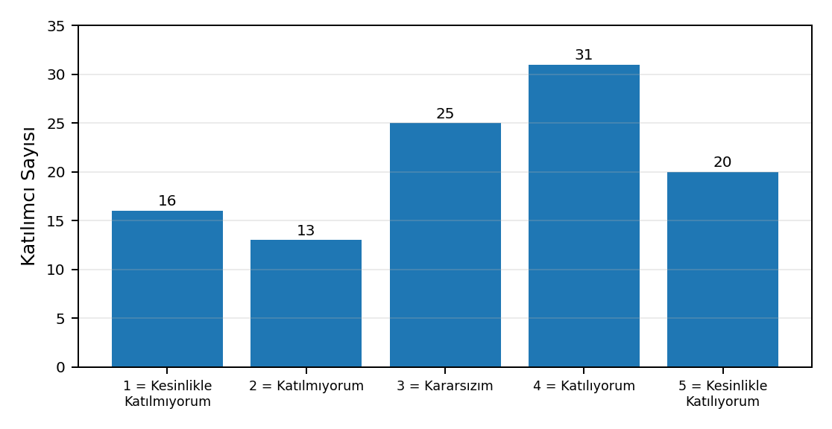

5.1.9. Madde 9’e İlişkin Bulgular
(Ders programı planlı ve düzenlidir.)
Katılımcıların; 9'i (%8,6) Kesinlikle Katılıyorum, 27'i (%25,7) Katılıyorum, 21'i (%20,0) Kararsızım, 25'i (%23,8) Katılmıyorum, 23'i (%21,9) Kesinlikle Katılmıyorum şeklinde görüş bildirmiştir.
Ortalama puanın 2,75/5,00 olması ve olumlu görüş oranının %34,3 düzeyinde gerçekleşmesi, öğrenci memnuniyeti bakımından genel değerlendirme düzeyini ortaya koymaktadır. Kararsız görüş oranı %20,0, olumsuz görüş oranı ise %45,7 olarak hesaplanmıştır. Bu sonuçlar, ilgili alanın öğrenciler tarafından sınırlı düzeyde olumlu değerlendirildiğini ve öncelikli iyileştirme alanları arasında ele alınması gerektiğini göstermektedir.
Seçenek | Frekans | Oran
5 = Kesinlikle Katılıyorum | 9 | %8,6
4 = Katılıyorum | 27 | %25,7
3 = Kararsızım | 21 | %20,0
2 = Katılmıyorum | 25 | %23,8
1 = Kesinlikle Katılmıyorum | 23 | %21,9
Ortalama |  | 2,75 / 5,00
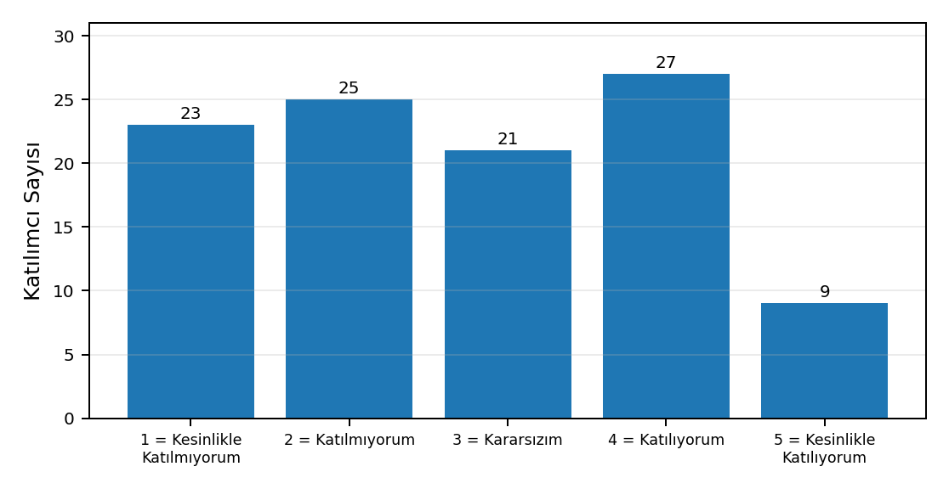

5.1.10. Madde 10’e İlişkin Bulgular
(Derslerin dağılımı adil ve dengelidir)
Katılımcıların; 9'i (%8,6) Kesinlikle Katılıyorum, 22'i (%21,0) Katılıyorum, 24'i (%22,9) Kararsızım, 20'i (%19,0) Katılmıyorum, 30'i (%28,6) Kesinlikle Katılmıyorum şeklinde görüş bildirmiştir.
Ortalama puanın 2,62/5,00 olması ve olumlu görüş oranının %29,5 düzeyinde gerçekleşmesi, öğrenci memnuniyeti bakımından genel değerlendirme düzeyini ortaya koymaktadır. Kararsız görüş oranı %22,9, olumsuz görüş oranı ise %47,6 olarak hesaplanmıştır. Bu sonuçlar, ilgili alanın öğrenciler tarafından sınırlı düzeyde olumlu değerlendirildiğini ve öncelikli iyileştirme alanları arasında ele alınması gerektiğini göstermektedir.
Seçenek | Frekans | Oran
5 = Kesinlikle Katılıyorum | 9 | %8,6
4 = Katılıyorum | 22 | %21,0
3 = Kararsızım | 24 | %22,9
2 = Katılmıyorum | 20 | %19,0
1 = Kesinlikle Katılmıyorum | 30 | %28,6
Ortalama |  | 2,62 / 5,00
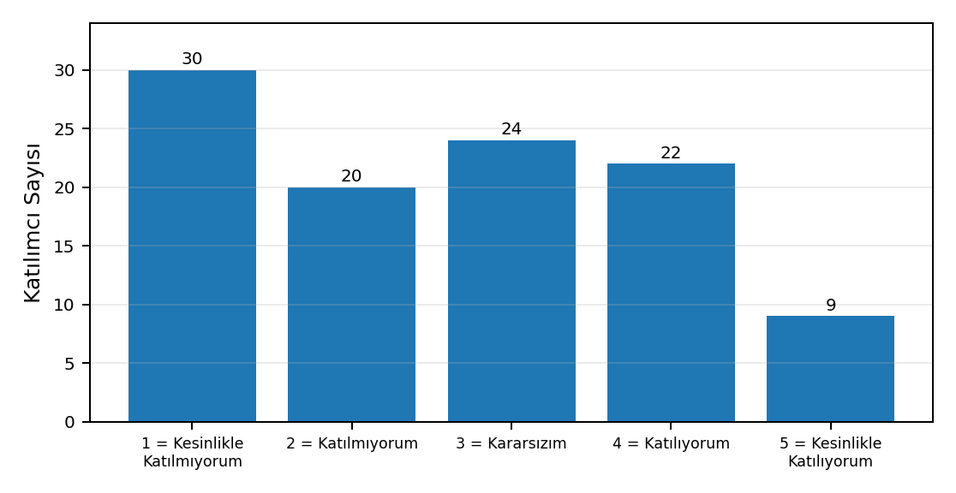

5.2. Derslerin Yürütülmesi, Öğretim Elemanları ve Ölçme-Değerlendirmeye İlişkin Bulgular

5.2.11. Madde 11’e İlişkin Bulgular
(Dersler alanında uzman öğretim elemanları tarafından verilmektedir.)
Katılımcıların; 23'i (%21,9) Kesinlikle Katılıyorum, 32'i (%30,5) Katılıyorum, 27'i (%25,7) Kararsızım, 7'i (%6,7) Katılmıyorum, 16'i (%15,2) Kesinlikle Katılmıyorum şeklinde görüş bildirmiştir.
Ortalama puanın 3,37/5,00 olması ve olumlu görüş oranının %52,4 düzeyinde gerçekleşmesi, öğrenci memnuniyeti bakımından genel değerlendirme düzeyini ortaya koymaktadır. Kararsız görüş oranı %25,7, olumsuz görüş oranı ise %21,9 olarak hesaplanmıştır. Bu sonuçlar, ilgili alanda memnuniyetin orta düzeyde seyrettiğini ve iyileştirme ihtiyacının belirgin olduğunu göstermektedir.
Seçenek | Frekans | Oran
5 = Kesinlikle Katılıyorum | 23 | %21,9
4 = Katılıyorum | 32 | %30,5
3 = Kararsızım | 27 | %25,7
2 = Katılmıyorum | 7 | %6,7
1 = Kesinlikle Katılmıyorum | 16 | %15,2
Ortalama |  | 3,37 / 5,00
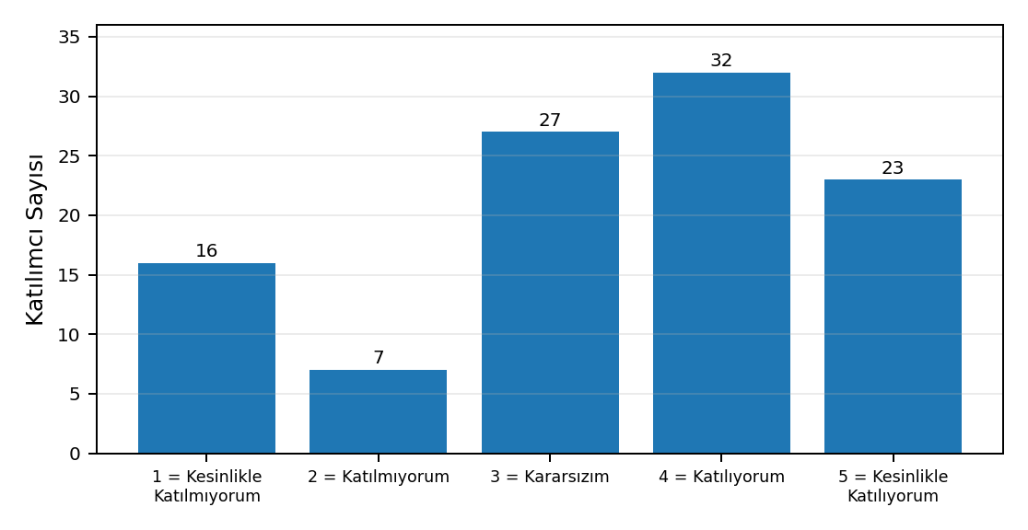

5.2.12. Madde 12’e İlişkin Bulgular
(Zorunlu ve seçmeli dersler dengelidir.)
Katılımcıların; 11'i (%10,5) Kesinlikle Katılıyorum, 25'i (%23,8) Katılıyorum, 23'i (%21,9) Kararsızım, 18'i (%17,1) Katılmıyorum, 28'i (%26,7) Kesinlikle Katılmıyorum şeklinde görüş bildirmiştir.
Ortalama puanın 2,74/5,00 olması ve olumlu görüş oranının %34,3 düzeyinde gerçekleşmesi, öğrenci memnuniyeti bakımından genel değerlendirme düzeyini ortaya koymaktadır. Kararsız görüş oranı %21,9, olumsuz görüş oranı ise %43,8 olarak hesaplanmıştır. Bu sonuçlar, ilgili alanın öğrenciler tarafından sınırlı düzeyde olumlu değerlendirildiğini ve öncelikli iyileştirme alanları arasında ele alınması gerektiğini göstermektedir.
Seçenek | Frekans | Oran
5 = Kesinlikle Katılıyorum | 11 | %10,5
4 = Katılıyorum | 25 | %23,8
3 = Kararsızım | 23 | %21,9
2 = Katılmıyorum | 18 | %17,1
1 = Kesinlikle Katılmıyorum | 28 | %26,7
Ortalama |  | 2,74 / 5,00
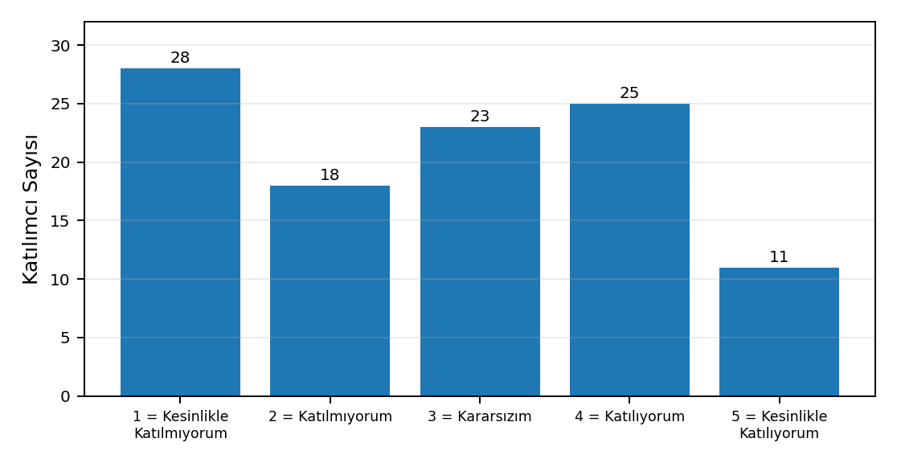

5.2.13. Madde 13’e İlişkin Bulgular
(Program farklı alanları tanımama olanak sağlar.)
Katılımcıların; 14'i (%13,3) Kesinlikle Katılıyorum, 27'i (%25,7) Katılıyorum, 30'i (%28,6) Kararsızım, 14'i (%13,3) Katılmıyorum, 20'i (%19,0) Kesinlikle Katılmıyorum şeklinde görüş bildirmiştir.
Ortalama puanın 3,01/5,00 olması ve olumlu görüş oranının %39,0 düzeyinde gerçekleşmesi, öğrenci memnuniyeti bakımından genel değerlendirme düzeyini ortaya koymaktadır. Kararsız görüş oranı %28,6, olumsuz görüş oranı ise %32,4 olarak hesaplanmıştır. Bu sonuçlar, ilgili alanın öğrenciler tarafından sınırlı düzeyde olumlu değerlendirildiğini ve öncelikli iyileştirme alanları arasında ele alınması gerektiğini göstermektedir.
Seçenek | Frekans | Oran
5 = Kesinlikle Katılıyorum | 14 | %13,3
4 = Katılıyorum | 27 | %25,7
3 = Kararsızım | 30 | %28,6
2 = Katılmıyorum | 14 | %13,3
1 = Kesinlikle Katılmıyorum | 20 | %19,0
Ortalama |  | 3,01 / 5,00
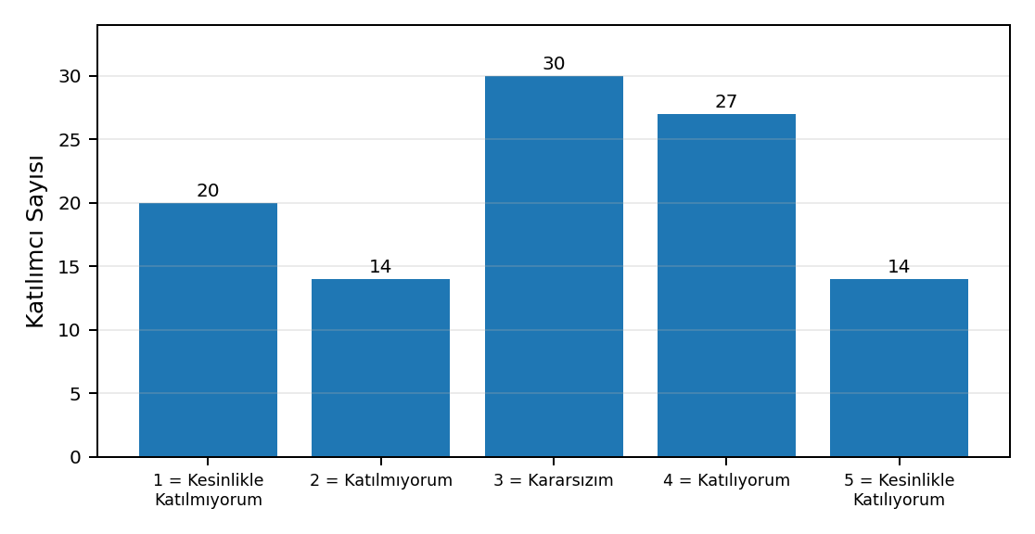

5.2.14. Madde 14’e İlişkin Bulgular
(Haftalık ders yüküm uygundur.)
Katılımcıların; 9'i (%8,6) Kesinlikle Katılıyorum, 17'i (%16,2) Katılıyorum, 14'i (%13,3) Kararsızım, 16'i (%15,2) Katılmıyorum, 49'i (%46,7) Kesinlikle Katılmıyorum şeklinde görüş bildirmiştir.
Ortalama puanın 2,25/5,00 olması ve olumlu görüş oranının %24,8 düzeyinde gerçekleşmesi, öğrenci memnuniyeti bakımından genel değerlendirme düzeyini ortaya koymaktadır. Kararsız görüş oranı %13,3, olumsuz görüş oranı ise %61,9 olarak hesaplanmıştır. Bu sonuçlar, ilgili alanın öğrenciler tarafından sınırlı düzeyde olumlu değerlendirildiğini ve öncelikli iyileştirme alanları arasında ele alınması gerektiğini göstermektedir.
Seçenek | Frekans | Oran
5 = Kesinlikle Katılıyorum | 9 | %8,6
4 = Katılıyorum | 17 | %16,2
3 = Kararsızım | 14 | %13,3
2 = Katılmıyorum | 16 | %15,2
1 = Kesinlikle Katılmıyorum | 49 | %46,7
Ortalama |  | 2,25 / 5,00
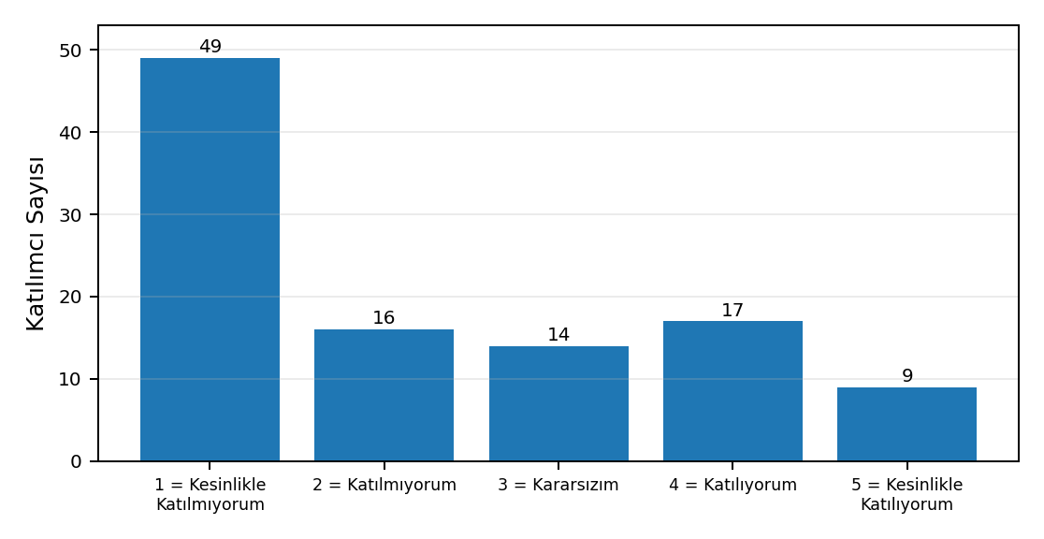

5.2.15. Madde 15’e İlişkin Bulgular
(Sosyal faaliyetlere zaman ayırabiliyorum.)
Katılımcıların; 4'i (%3,8) Kesinlikle Katılıyorum, 14'i (%13,3) Katılıyorum, 21'i (%20,0) Kararsızım, 20'i (%19,0) Katılmıyorum, 46'i (%43,8) Kesinlikle Katılmıyorum şeklinde görüş bildirmiştir.
Ortalama puanın 2,14/5,00 olması ve olumlu görüş oranının %17,1 düzeyinde gerçekleşmesi, öğrenci memnuniyeti bakımından genel değerlendirme düzeyini ortaya koymaktadır. Kararsız görüş oranı %20,0, olumsuz görüş oranı ise %62,9 olarak hesaplanmıştır. Bu sonuçlar, ilgili alanın öğrenciler tarafından sınırlı düzeyde olumlu değerlendirildiğini ve öncelikli iyileştirme alanları arasında ele alınması gerektiğini göstermektedir.
Seçenek | Frekans | Oran
5 = Kesinlikle Katılıyorum | 4 | %3,8
4 = Katılıyorum | 14 | %13,3
3 = Kararsızım | 21 | %20,0
2 = Katılmıyorum | 20 | %19,0
1 = Kesinlikle Katılmıyorum | 46 | %43,8
Ortalama |  | 2,14 / 5,00
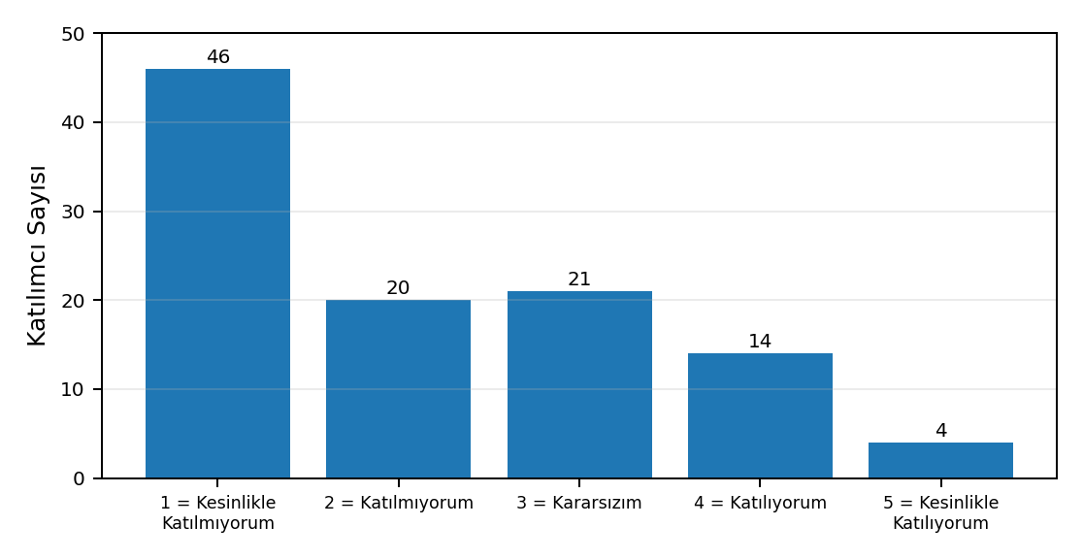

5.2.16. Madde 16’e İlişkin Bulgular
(Derslerin öğrenme hedefleri açıkça belirtilmiştir.)
Katılımcıların; 10'i (%9,5) Kesinlikle Katılıyorum, 32'i (%30,5) Katılıyorum, 35'i (%33,3) Kararsızım, 12'i (%11,4) Katılmıyorum, 16'i (%15,2) Kesinlikle Katılmıyorum şeklinde görüş bildirmiştir.
Ortalama puanın 3,08/5,00 olması ve olumlu görüş oranının %40,0 düzeyinde gerçekleşmesi, öğrenci memnuniyeti bakımından genel değerlendirme düzeyini ortaya koymaktadır. Kararsız görüş oranı %33,3, olumsuz görüş oranı ise %26,7 olarak hesaplanmıştır. Bu sonuçlar, ilgili alanda memnuniyetin orta düzeyde seyrettiğini ve iyileştirme ihtiyacının belirgin olduğunu göstermektedir.
Seçenek | Frekans | Oran
5 = Kesinlikle Katılıyorum | 10 | %9,5
4 = Katılıyorum | 32 | %30,5
3 = Kararsızım | 35 | %33,3
2 = Katılmıyorum | 12 | %11,4
1 = Kesinlikle Katılmıyorum | 16 | %15,2
Ortalama |  | 3,08 / 5,00
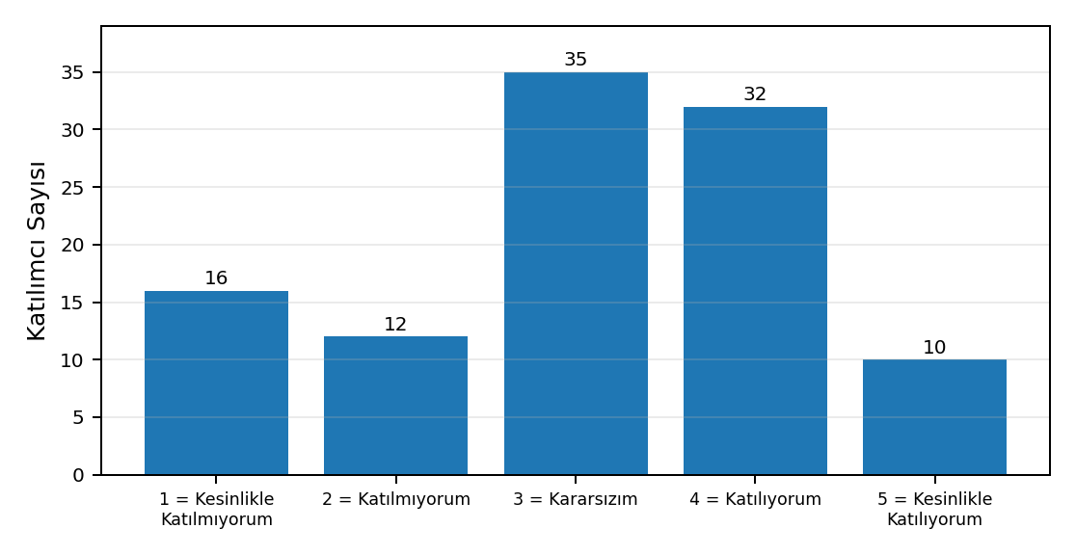

5.2.17. Madde 17’e İlişkin Bulgular
(Ders kazanımları program hedefleriyle uyumludur.)
Katılımcıların; 17'i (%16,2) Kesinlikle Katılıyorum, 26'i (%24,8) Katılıyorum, 35'i (%33,3) Kararsızım, 14'i (%13,3) Katılmıyorum, 13'i (%12,4) Kesinlikle Katılmıyorum şeklinde görüş bildirmiştir.
Ortalama puanın 3,19/5,00 olması ve olumlu görüş oranının %41,0 düzeyinde gerçekleşmesi, öğrenci memnuniyeti bakımından genel değerlendirme düzeyini ortaya koymaktadır. Kararsız görüş oranı %33,3, olumsuz görüş oranı ise %25,7 olarak hesaplanmıştır. Bu sonuçlar, ilgili alanda memnuniyetin orta düzeyde seyrettiğini ve iyileştirme ihtiyacının belirgin olduğunu göstermektedir.
Seçenek | Frekans | Oran
5 = Kesinlikle Katılıyorum | 17 | %16,2
4 = Katılıyorum | 26 | %24,8
3 = Kararsızım | 35 | %33,3
2 = Katılmıyorum | 14 | %13,3
1 = Kesinlikle Katılmıyorum | 13 | %12,4
Ortalama |  | 3,19 / 5,00
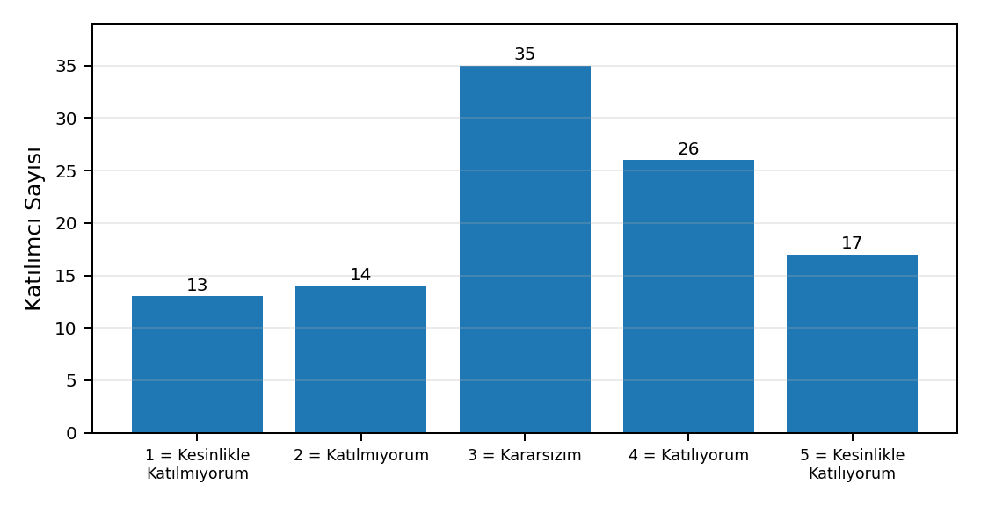

5.2.18. Madde 18’e İlişkin Bulgular
(Derslerde öğrendiklerim, sınavlarda ders içeriğini yansıtacak şekilde ölçülmektedir.)
Katılımcıların; 8'i (%7,6) Kesinlikle Katılıyorum, 30'i (%28,6) Katılıyorum, 31'i (%29,5) Kararsızım, 12'i (%11,4) Katılmıyorum, 24'i (%22,9) Kesinlikle Katılmıyorum şeklinde görüş bildirmiştir.
Ortalama puanın 2,87/5,00 olması ve olumlu görüş oranının %36,2 düzeyinde gerçekleşmesi, öğrenci memnuniyeti bakımından genel değerlendirme düzeyini ortaya koymaktadır. Kararsız görüş oranı %29,5, olumsuz görüş oranı ise %34,3 olarak hesaplanmıştır. Bu sonuçlar, ilgili alanın öğrenciler tarafından sınırlı düzeyde olumlu değerlendirildiğini ve öncelikli iyileştirme alanları arasında ele alınması gerektiğini göstermektedir.
Seçenek | Frekans | Oran
5 = Kesinlikle Katılıyorum | 8 | %7,6
4 = Katılıyorum | 30 | %28,6
3 = Kararsızım | 31 | %29,5
2 = Katılmıyorum | 12 | %11,4
1 = Kesinlikle Katılmıyorum | 24 | %22,9
Ortalama |  | 2,87 / 5,00
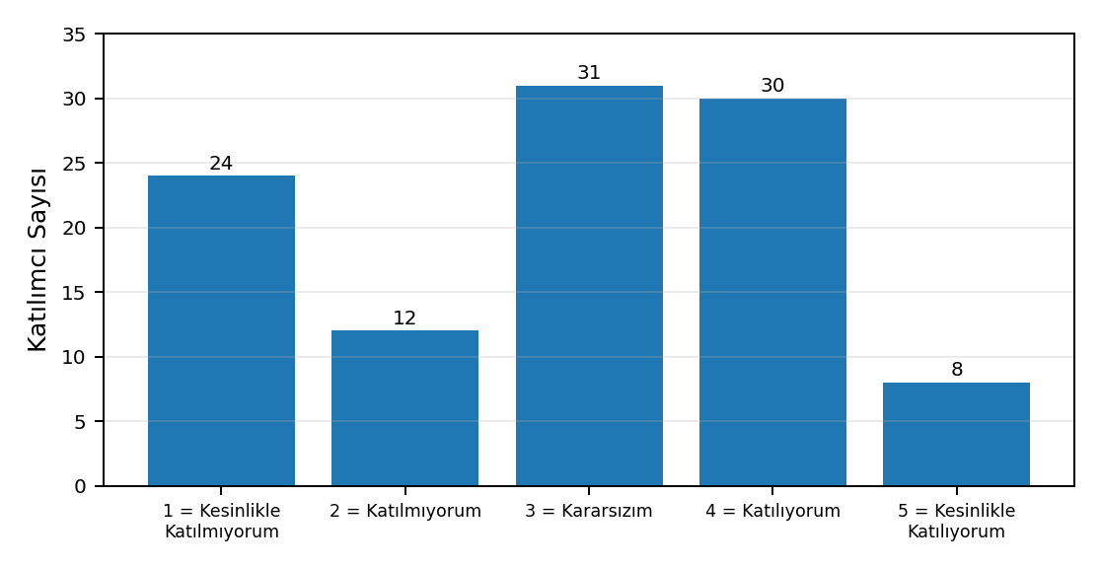

5.2.19. Madde 19’e İlişkin Bulgular
(Ölçme ve değerlendirme yöntemleri adildir.)
Katılımcıların; 8'i (%7,6) Kesinlikle Katılıyorum, 18'i (%17,1) Katılıyorum, 31'i (%29,5) Kararsızım, 19'i (%18,1) Katılmıyorum, 29'i (%27,6) Kesinlikle Katılmıyorum şeklinde görüş bildirmiştir.
Ortalama puanın 2,59/5,00 olması ve olumlu görüş oranının %24,8 düzeyinde gerçekleşmesi, öğrenci memnuniyeti bakımından genel değerlendirme düzeyini ortaya koymaktadır. Kararsız görüş oranı %29,5, olumsuz görüş oranı ise %45,7 olarak hesaplanmıştır. Bu sonuçlar, ilgili alanın öğrenciler tarafından sınırlı düzeyde olumlu değerlendirildiğini ve öncelikli iyileştirme alanları arasında ele alınması gerektiğini göstermektedir.
Seçenek | Frekans | Oran
5 = Kesinlikle Katılıyorum | 8 | %7,6
4 = Katılıyorum | 18 | %17,1
3 = Kararsızım | 31 | %29,5
2 = Katılmıyorum | 19 | %18,1
1 = Kesinlikle Katılmıyorum | 29 | %27,6
Ortalama |  | 2,59 / 5,00
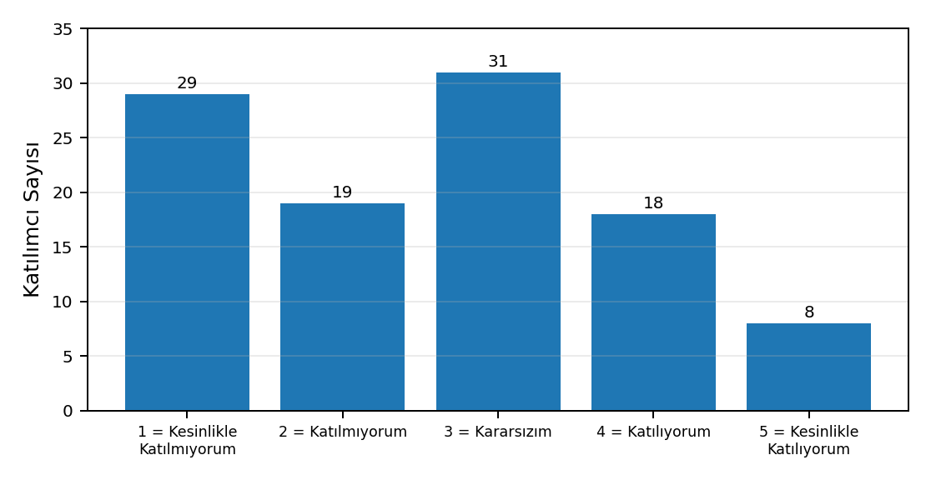

5.2.20. Madde 20’e İlişkin Bulgular
(Notlandırma süreci şeffaftır.)
Katılımcıların; 11'i (%10,5) Kesinlikle Katılıyorum, 25'i (%23,8) Katılıyorum, 17'i (%16,2) Kararsızım, 24'i (%22,9) Katılmıyorum, 28'i (%26,7) Kesinlikle Katılmıyorum şeklinde görüş bildirmiştir.
Ortalama puanın 2,69/5,00 olması ve olumlu görüş oranının %34,3 düzeyinde gerçekleşmesi, öğrenci memnuniyeti bakımından genel değerlendirme düzeyini ortaya koymaktadır. Kararsız görüş oranı %16,2, olumsuz görüş oranı ise %49,5 olarak hesaplanmıştır. Bu sonuçlar, ilgili alanın öğrenciler tarafından sınırlı düzeyde olumlu değerlendirildiğini ve öncelikli iyileştirme alanları arasında ele alınması gerektiğini göstermektedir.
Seçenek | Frekans | Oran
5 = Kesinlikle Katılıyorum | 11 | %10,5
4 = Katılıyorum | 25 | %23,8
3 = Kararsızım | 17 | %16,2
2 = Katılmıyorum | 24 | %22,9
1 = Kesinlikle Katılmıyorum | 28 | %26,7
Ortalama |  | 2,69 / 5,00
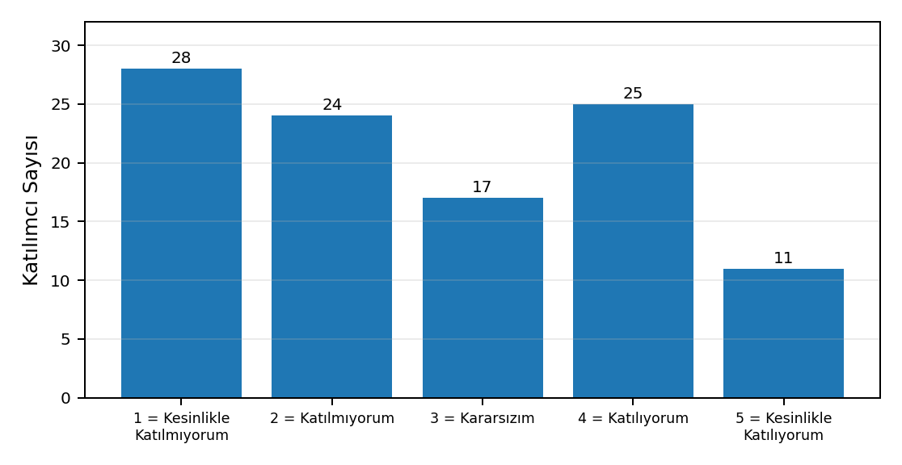

5.3. Araştırma, Toplumsal Katkı, Yönetim, İletişim ve Uluslararasılaşmaya İlişkin Bulgular

5.3.21. Madde 21’e İlişkin Bulgular
(Fakültede araştırma yöntem ve tekniklerini öğrenmem için yeterli eğitim ve yönlendirme sağlanmaktadır.)
Katılımcıların; 11'i (%10,5) Kesinlikle Katılıyorum, 16'i (%15,2) Katılıyorum, 28'i (%26,7) Kararsızım, 23'i (%21,9) Katılmıyorum, 27'i (%25,7) Kesinlikle Katılmıyorum şeklinde görüş bildirmiştir.
Ortalama puanın 2,63/5,00 olması ve olumlu görüş oranının %25,7 düzeyinde gerçekleşmesi, öğrenci memnuniyeti bakımından genel değerlendirme düzeyini ortaya koymaktadır. Kararsız görüş oranı %26,7, olumsuz görüş oranı ise %47,6 olarak hesaplanmıştır. Bu sonuçlar, ilgili alanın öğrenciler tarafından sınırlı düzeyde olumlu değerlendirildiğini ve öncelikli iyileştirme alanları arasında ele alınması gerektiğini göstermektedir.
Seçenek | Frekans | Oran
5 = Kesinlikle Katılıyorum | 11 | %10,5
4 = Katılıyorum | 16 | %15,2
3 = Kararsızım | 28 | %26,7
2 = Katılmıyorum | 23 | %21,9
1 = Kesinlikle Katılmıyorum | 27 | %25,7
Ortalama |  | 2,63 / 5,00
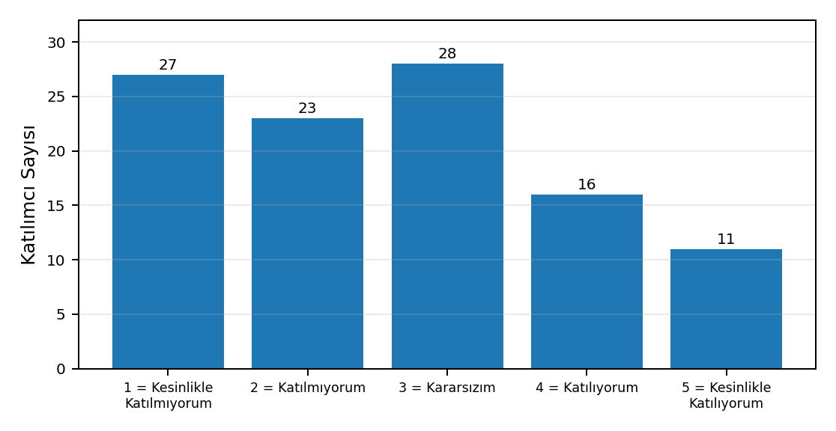

5.3.22. Madde 22’e İlişkin Bulgular
(Fakültenin farklı kurum ve kuruluşlarla yaptığı iş birliklerinin öğrencilerin gelişimine katkı sağladığını düşünüyorum.)
Katılımcıların; 13'i (%12,4) Kesinlikle Katılıyorum, 16'i (%15,2) Katılıyorum, 25'i (%23,8) Kararsızım, 22'i (%21,0) Katılmıyorum, 29'i (%27,6) Kesinlikle Katılmıyorum şeklinde görüş bildirmiştir.
Ortalama puanın 2,64/5,00 olması ve olumlu görüş oranının %27,6 düzeyinde gerçekleşmesi, öğrenci memnuniyeti bakımından genel değerlendirme düzeyini ortaya koymaktadır. Kararsız görüş oranı %23,8, olumsuz görüş oranı ise %48,6 olarak hesaplanmıştır. Bu sonuçlar, ilgili alanın öğrenciler tarafından sınırlı düzeyde olumlu değerlendirildiğini ve öncelikli iyileştirme alanları arasında ele alınması gerektiğini göstermektedir.
Seçenek | Frekans | Oran
5 = Kesinlikle Katılıyorum | 13 | %12,4
4 = Katılıyorum | 16 | %15,2
3 = Kararsızım | 25 | %23,8
2 = Katılmıyorum | 22 | %21,0
1 = Kesinlikle Katılmıyorum | 29 | %27,6
Ortalama |  | 2,64 / 5,00
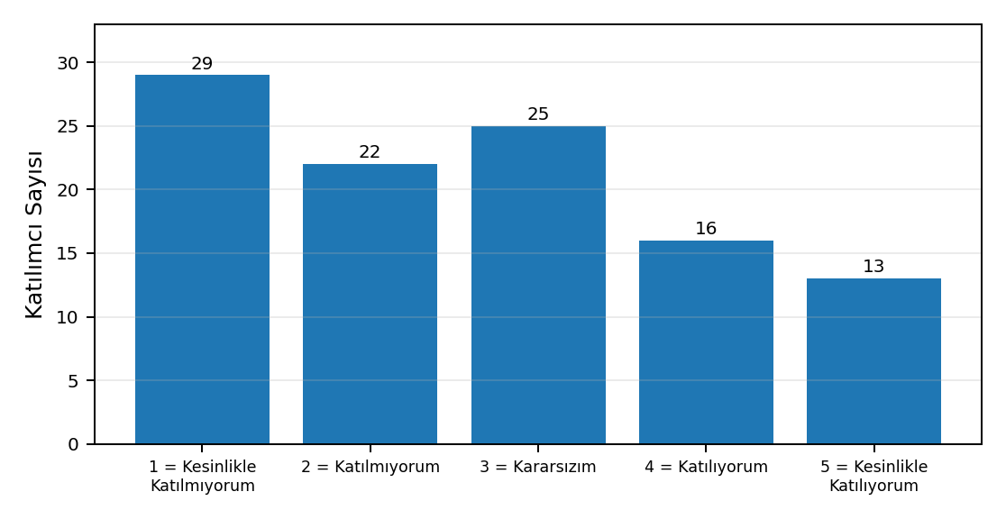

5.3.23. Madde 23’e İlişkin Bulgular
(Öğrencilerin toplumsal katkı ve sosyal sorumluluk faaliyetlerine katılımı teşvik edilmektedir.)
Katılımcıların; 12'i (%11,4) Kesinlikle Katılıyorum, 21'i (%20,0) Katılıyorum, 26'i (%24,8) Kararsızım, 22'i (%21,0) Katılmıyorum, 24'i (%22,9) Kesinlikle Katılmıyorum şeklinde görüş bildirmiştir.
Ortalama puanın 2,76/5,00 olması ve olumlu görüş oranının %31,4 düzeyinde gerçekleşmesi, öğrenci memnuniyeti bakımından genel değerlendirme düzeyini ortaya koymaktadır. Kararsız görüş oranı %24,8, olumsuz görüş oranı ise %43,8 olarak hesaplanmıştır. Bu sonuçlar, ilgili alanın öğrenciler tarafından sınırlı düzeyde olumlu değerlendirildiğini ve öncelikli iyileştirme alanları arasında ele alınması gerektiğini göstermektedir.
Seçenek | Frekans | Oran
5 = Kesinlikle Katılıyorum | 12 | %11,4
4 = Katılıyorum | 21 | %20,0
3 = Kararsızım | 26 | %24,8
2 = Katılmıyorum | 22 | %21,0
1 = Kesinlikle Katılmıyorum | 24 | %22,9
Ortalama |  | 2,76 / 5,00
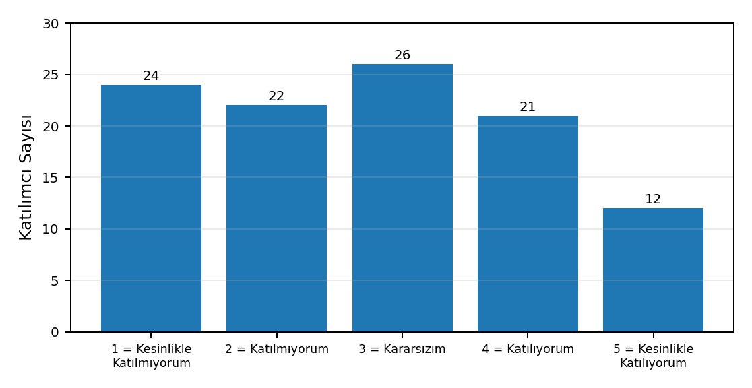

5.3.24. Madde 24’e İlişkin Bulgular
(Fakültenin topluma fayda sağlayan proje ve faaliyetlerini yeterli buluyorum.)
Katılımcıların; 6'i (%5,7) Kesinlikle Katılıyorum, 16'i (%15,2) Katılıyorum, 23'i (%21,9) Kararsızım, 19'i (%18,1) Katılmıyorum, 41'i (%39,0) Kesinlikle Katılmıyorum şeklinde görüş bildirmiştir.
Ortalama puanın 2,30/5,00 olması ve olumlu görüş oranının %21,0 düzeyinde gerçekleşmesi, öğrenci memnuniyeti bakımından genel değerlendirme düzeyini ortaya koymaktadır. Kararsız görüş oranı %21,9, olumsuz görüş oranı ise %57,1 olarak hesaplanmıştır. Bu sonuçlar, ilgili alanın öğrenciler tarafından sınırlı düzeyde olumlu değerlendirildiğini ve öncelikli iyileştirme alanları arasında ele alınması gerektiğini göstermektedir.
Seçenek | Frekans | Oran
5 = Kesinlikle Katılıyorum | 6 | %5,7
4 = Katılıyorum | 16 | %15,2
3 = Kararsızım | 23 | %21,9
2 = Katılmıyorum | 19 | %18,1
1 = Kesinlikle Katılmıyorum | 41 | %39,0
Ortalama |  | 2,30 / 5,00
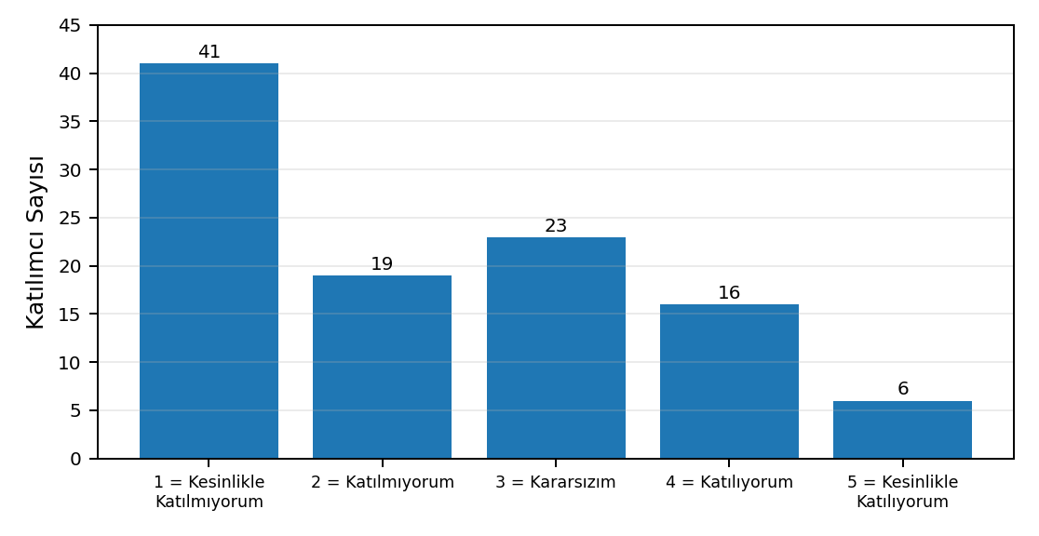

5.3.25. Madde 25’e İlişkin Bulgular
(Fakülte yönetiminin eğitim kalitesini artırmaya yönelik çalışmalar yaptığını düşünüyorum.)
Katılımcıların; 12'i (%11,4) Kesinlikle Katılıyorum, 16'i (%15,2) Katılıyorum, 28'i (%26,7) Kararsızım, 24'i (%22,9) Katılmıyorum, 25'i (%23,8) Kesinlikle Katılmıyorum şeklinde görüş bildirmiştir.
Ortalama puanın 2,68/5,00 olması ve olumlu görüş oranının %26,7 düzeyinde gerçekleşmesi, öğrenci memnuniyeti bakımından genel değerlendirme düzeyini ortaya koymaktadır. Kararsız görüş oranı %26,7, olumsuz görüş oranı ise %46,7 olarak hesaplanmıştır. Bu sonuçlar, ilgili alanın öğrenciler tarafından sınırlı düzeyde olumlu değerlendirildiğini ve öncelikli iyileştirme alanları arasında ele alınması gerektiğini göstermektedir.
Seçenek | Frekans | Oran
5 = Kesinlikle Katılıyorum | 12 | %11,4
4 = Katılıyorum | 16 | %15,2
3 = Kararsızım | 28 | %26,7
2 = Katılmıyorum | 24 | %22,9
1 = Kesinlikle Katılmıyorum | 25 | %23,8
Ortalama |  | 2,68 / 5,00
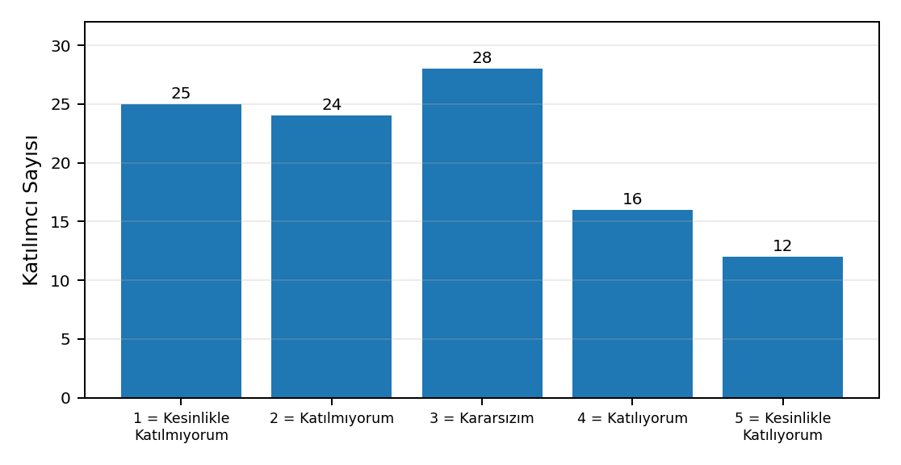

5.3.26. Madde 26’e İlişkin Bulgular
(Eğitimle ilgili duyuru ve bilgilere kolayca ulaşabiliyorum.)
Katılımcıların; 19'i (%18,1) Kesinlikle Katılıyorum, 30'i (%28,6) Katılıyorum, 31'i (%29,5) Kararsızım, 14'i (%13,3) Katılmıyorum, 11'i (%10,5) Kesinlikle Katılmıyorum şeklinde görüş bildirmiştir.
Ortalama puanın 3,30/5,00 olması ve olumlu görüş oranının %46,7 düzeyinde gerçekleşmesi, öğrenci memnuniyeti bakımından genel değerlendirme düzeyini ortaya koymaktadır. Kararsız görüş oranı %29,5, olumsuz görüş oranı ise %23,8 olarak hesaplanmıştır. Bu sonuçlar, ilgili alanda memnuniyetin orta düzeyde seyrettiğini ve iyileştirme ihtiyacının belirgin olduğunu göstermektedir.
Seçenek | Frekans | Oran
5 = Kesinlikle Katılıyorum | 19 | %18,1
4 = Katılıyorum | 30 | %28,6
3 = Kararsızım | 31 | %29,5
2 = Katılmıyorum | 14 | %13,3
1 = Kesinlikle Katılmıyorum | 11 | %10,5
Ortalama |  | 3,30 / 5,00
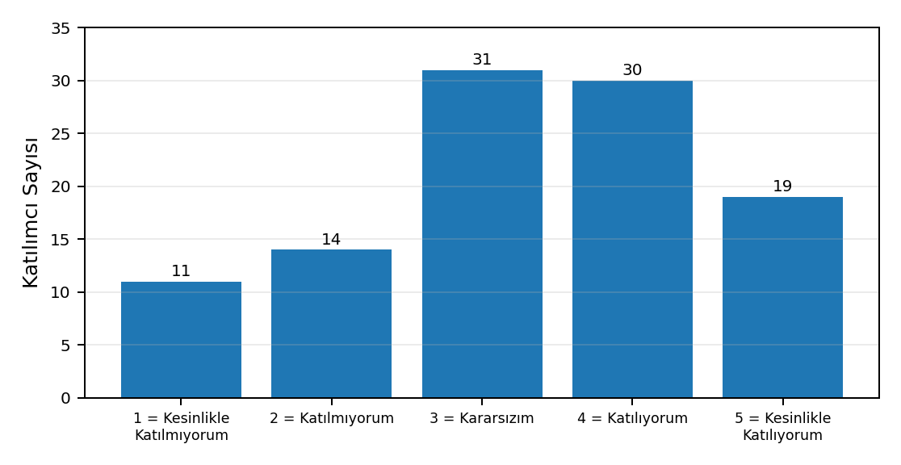

5.3.27. Madde 27’e İlişkin Bulgular
(Fakültede eğitim süreçlerinin düzenli ve planlı şekilde yürütüldüğünü düşünüyorum.)
Katılımcıların; 11'i (%10,5) Kesinlikle Katılıyorum, 22'i (%21,0) Katılıyorum, 45'i (%42,9) Kararsızım, 11'i (%10,5) Katılmıyorum, 16'i (%15,2) Kesinlikle Katılmıyorum şeklinde görüş bildirmiştir.
Ortalama puanın 3,01/5,00 olması ve olumlu görüş oranının %31,4 düzeyinde gerçekleşmesi, öğrenci memnuniyeti bakımından genel değerlendirme düzeyini ortaya koymaktadır. Kararsız görüş oranı %42,9, olumsuz görüş oranı ise %25,7 olarak hesaplanmıştır. Bu sonuçlar, ilgili alanın öğrenciler tarafından sınırlı düzeyde olumlu değerlendirildiğini ve öncelikli iyileştirme alanları arasında ele alınması gerektiğini göstermektedir.
Seçenek | Frekans | Oran
5 = Kesinlikle Katılıyorum | 11 | %10,5
4 = Katılıyorum | 22 | %21,0
3 = Kararsızım | 45 | %42,9
2 = Katılmıyorum | 11 | %10,5
1 = Kesinlikle Katılmıyorum | 16 | %15,2
Ortalama |  | 3,01 / 5,00
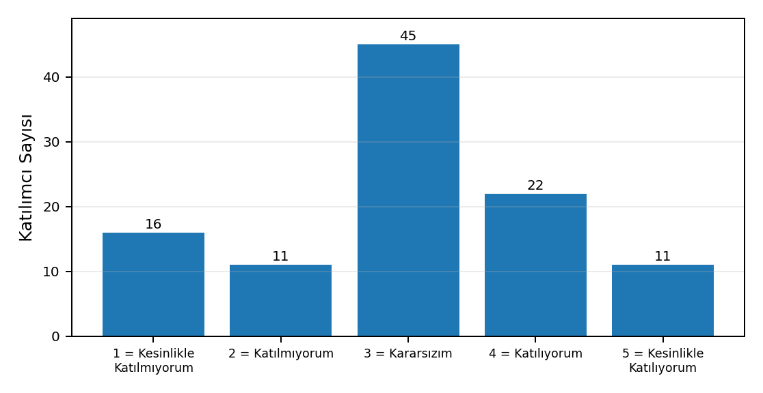

5.3.28. Madde 28’e İlişkin Bulgular
(Fakültenin mezunlar, sektör temsilcileri ve dış paydaşlarla iletişim içinde olduğunu düşünüyorum.)
Katılımcıların; 7'i (%6,7) Kesinlikle Katılıyorum, 13'i (%12,4) Katılıyorum, 33'i (%31,4) Kararsızım, 25'i (%23,8) Katılmıyorum, 27'i (%25,7) Kesinlikle Katılmıyorum şeklinde görüş bildirmiştir.
Ortalama puanın 2,50/5,00 olması ve olumlu görüş oranının %19,0 düzeyinde gerçekleşmesi, öğrenci memnuniyeti bakımından genel değerlendirme düzeyini ortaya koymaktadır. Kararsız görüş oranı %31,4, olumsuz görüş oranı ise %49,5 olarak hesaplanmıştır. Bu sonuçlar, ilgili alanın öğrenciler tarafından sınırlı düzeyde olumlu değerlendirildiğini ve öncelikli iyileştirme alanları arasında ele alınması gerektiğini göstermektedir.
Seçenek | Frekans | Oran
5 = Kesinlikle Katılıyorum | 7 | %6,7
4 = Katılıyorum | 13 | %12,4
3 = Kararsızım | 33 | %31,4
2 = Katılmıyorum | 25 | %23,8
1 = Kesinlikle Katılmıyorum | 27 | %25,7
Ortalama |  | 2,50 / 5,00
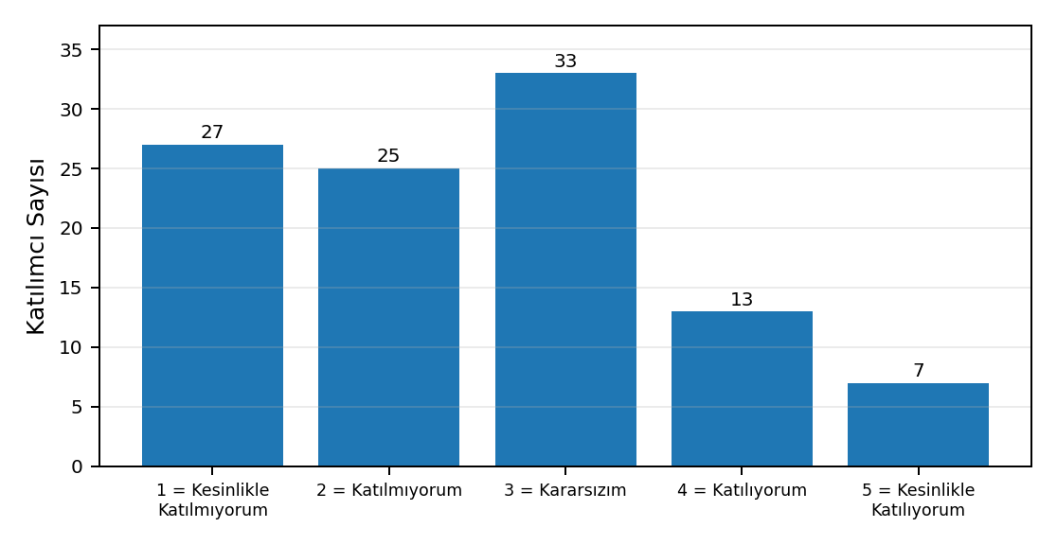

5.3.29. Madde 29’e İlişkin Bulgular
(Erasmus+, Mevlana vb. uluslararası değişim programları hakkında yeterli bilgilendirme yapılmaktadır.)
Katılımcıların; 9'i (%8,6) Kesinlikle Katılıyorum, 18'i (%17,1) Katılıyorum, 18'i (%17,1) Kararsızım, 22'i (%21,0) Katılmıyorum, 38'i (%36,2) Kesinlikle Katılmıyorum şeklinde görüş bildirmiştir.
Ortalama puanın 2,41/5,00 olması ve olumlu görüş oranının %25,7 düzeyinde gerçekleşmesi, öğrenci memnuniyeti bakımından genel değerlendirme düzeyini ortaya koymaktadır. Kararsız görüş oranı %17,1, olumsuz görüş oranı ise %57,1 olarak hesaplanmıştır. Bu sonuçlar, ilgili alanın öğrenciler tarafından sınırlı düzeyde olumlu değerlendirildiğini ve öncelikli iyileştirme alanları arasında ele alınması gerektiğini göstermektedir.
Seçenek | Frekans | Oran
5 = Kesinlikle Katılıyorum | 9 | %8,6
4 = Katılıyorum | 18 | %17,1
3 = Kararsızım | 18 | %17,1
2 = Katılmıyorum | 22 | %21,0
1 = Kesinlikle Katılmıyorum | 38 | %36,2
Ortalama |  | 2,41 / 5,00
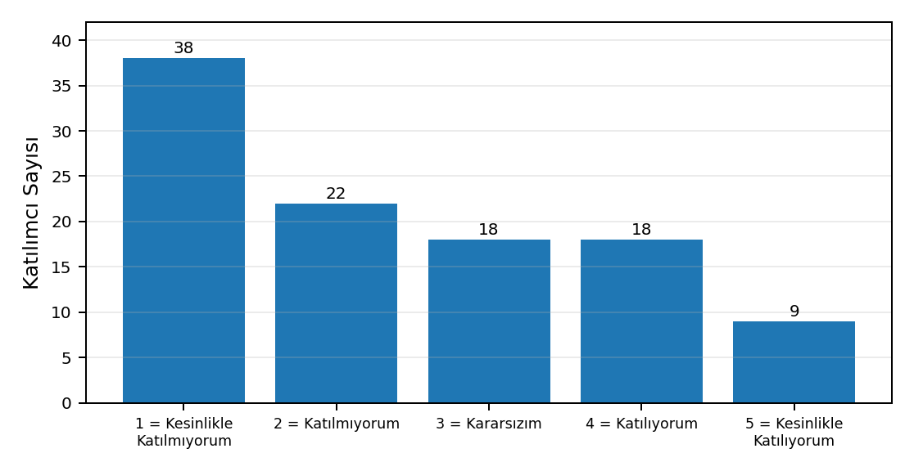

5.3.30. Madde 30’e İlişkin Bulgular
(Üniversitenin uluslararası iş birlikleri ve öğrenci değişim imkanlarını yeterli buluyorum.)
Katılımcıların; 6'i (%5,7) Kesinlikle Katılıyorum, 10'i (%9,5) Katılıyorum, 17'i (%16,2) Kararsızım, 19'i (%18,1) Katılmıyorum, 53'i (%50,5) Kesinlikle Katılmıyorum şeklinde görüş bildirmiştir.
Ortalama puanın 2,02/5,00 olması ve olumlu görüş oranının %15,2 düzeyinde gerçekleşmesi, öğrenci memnuniyeti bakımından genel değerlendirme düzeyini ortaya koymaktadır. Kararsız görüş oranı %16,2, olumsuz görüş oranı ise %68,6 olarak hesaplanmıştır. Bu sonuçlar, ilgili alanın öğrenciler tarafından sınırlı düzeyde olumlu değerlendirildiğini ve öncelikli iyileştirme alanları arasında ele alınması gerektiğini göstermektedir.
Seçenek | Frekans | Oran
5 = Kesinlikle Katılıyorum | 6 | %5,7
4 = Katılıyorum | 10 | %9,5
3 = Kararsızım | 17 | %16,2
2 = Katılmıyorum | 19 | %18,1
1 = Kesinlikle Katılmıyorum | 53 | %50,5
Ortalama |  | 2,02 / 5,00
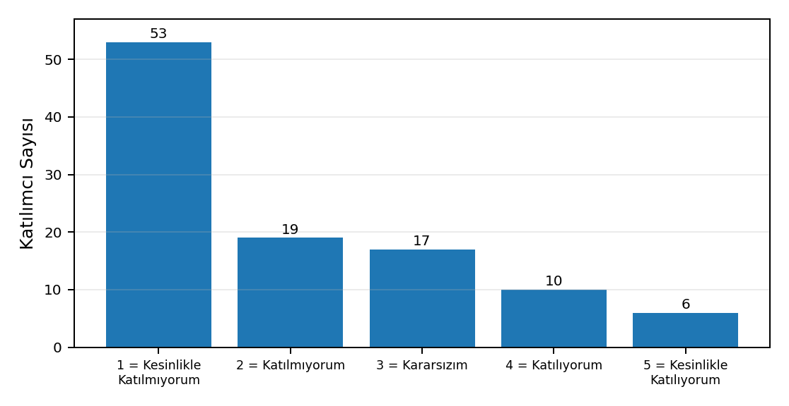

5.4. Fiziki Olanaklar, Öğrenme Ortamları ve Hizmetlere İlişkin Bulgular

5.4.31. Madde 31’e İlişkin Bulgular
(Fakülte derslik ve laboratuvarları yeterlidir.)
Katılımcıların; 7'i (%6,7) Kesinlikle Katılıyorum, 13'i (%12,4) Katılıyorum, 9'i (%8,6) Kararsızım, 21'i (%20,0) Katılmıyorum, 55'i (%52,4) Kesinlikle Katılmıyorum şeklinde görüş bildirmiştir.
Ortalama puanın 2,01/5,00 olması ve olumlu görüş oranının %19,0 düzeyinde gerçekleşmesi, öğrenci memnuniyeti bakımından genel değerlendirme düzeyini ortaya koymaktadır. Kararsız görüş oranı %8,6, olumsuz görüş oranı ise %72,4 olarak hesaplanmıştır. Bu sonuçlar, ilgili alanın öğrenciler tarafından sınırlı düzeyde olumlu değerlendirildiğini ve öncelikli iyileştirme alanları arasında ele alınması gerektiğini göstermektedir.
Seçenek | Frekans | Oran
5 = Kesinlikle Katılıyorum | 7 | %6,7
4 = Katılıyorum | 13 | %12,4
3 = Kararsızım | 9 | %8,6
2 = Katılmıyorum | 21 | %20,0
1 = Kesinlikle Katılmıyorum | 55 | %52,4
Ortalama |  | 2,01 / 5,00
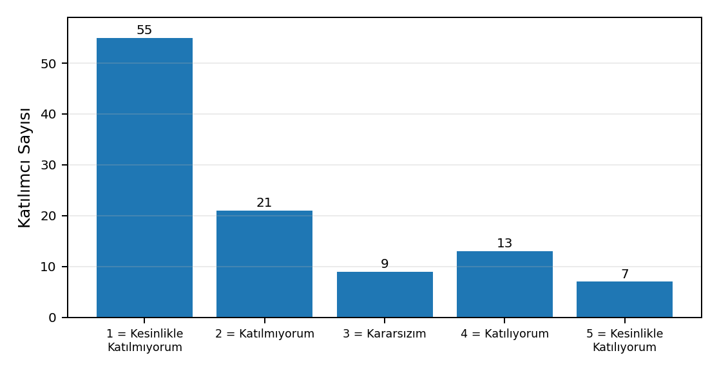

5.4.32. Madde 32’e İlişkin Bulgular
(Eğitim ortamları öğrenmeyi desteklemektedir (teknolojik donanım, ısı, aydınlatma vs gibi fiziksel koşullar).)
Katılımcıların; 8'i (%7,6) Kesinlikle Katılıyorum, 10'i (%9,5) Katılıyorum, 20'i (%19,0) Kararsızım, 23'i (%21,9) Katılmıyorum, 44'i (%41,9) Kesinlikle Katılmıyorum şeklinde görüş bildirmiştir.
Ortalama puanın 2,19/5,00 olması ve olumlu görüş oranının %17,1 düzeyinde gerçekleşmesi, öğrenci memnuniyeti bakımından genel değerlendirme düzeyini ortaya koymaktadır. Kararsız görüş oranı %19,0, olumsuz görüş oranı ise %63,8 olarak hesaplanmıştır. Bu sonuçlar, ilgili alanın öğrenciler tarafından sınırlı düzeyde olumlu değerlendirildiğini ve öncelikli iyileştirme alanları arasında ele alınması gerektiğini göstermektedir.
Seçenek | Frekans | Oran
5 = Kesinlikle Katılıyorum | 8 | %7,6
4 = Katılıyorum | 10 | %9,5
3 = Kararsızım | 20 | %19,0
2 = Katılmıyorum | 23 | %21,9
1 = Kesinlikle Katılmıyorum | 44 | %41,9
Ortalama |  | 2,19 / 5,00
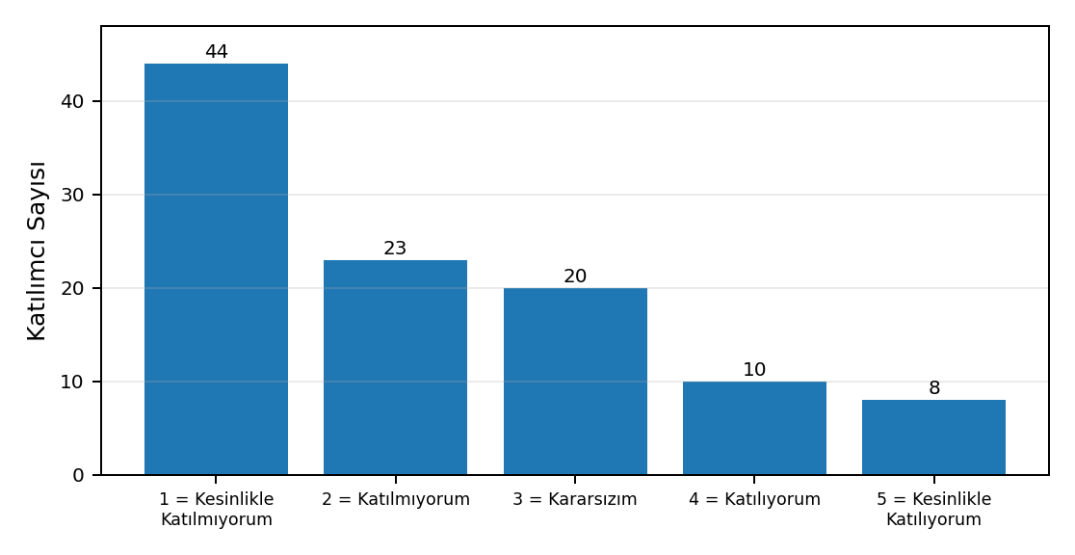

5.4.33. Madde 33’e İlişkin Bulgular
(Ders materyalleri yeterlidir.)
Katılımcıların; 9'i (%8,6) Kesinlikle Katılıyorum, 11'i (%10,5) Katılıyorum, 14'i (%13,3) Kararsızım, 31'i (%29,5) Katılmıyorum, 40'i (%38,1) Kesinlikle Katılmıyorum şeklinde görüş bildirmiştir.
Ortalama puanın 2,22/5,00 olması ve olumlu görüş oranının %19,0 düzeyinde gerçekleşmesi, öğrenci memnuniyeti bakımından genel değerlendirme düzeyini ortaya koymaktadır. Kararsız görüş oranı %13,3, olumsuz görüş oranı ise %67,6 olarak hesaplanmıştır. Bu sonuçlar, ilgili alanın öğrenciler tarafından sınırlı düzeyde olumlu değerlendirildiğini ve öncelikli iyileştirme alanları arasında ele alınması gerektiğini göstermektedir.
Seçenek | Frekans | Oran
5 = Kesinlikle Katılıyorum | 9 | %8,6
4 = Katılıyorum | 11 | %10,5
3 = Kararsızım | 14 | %13,3
2 = Katılmıyorum | 31 | %29,5
1 = Kesinlikle Katılmıyorum | 40 | %38,1
Ortalama |  | 2,22 / 5,00
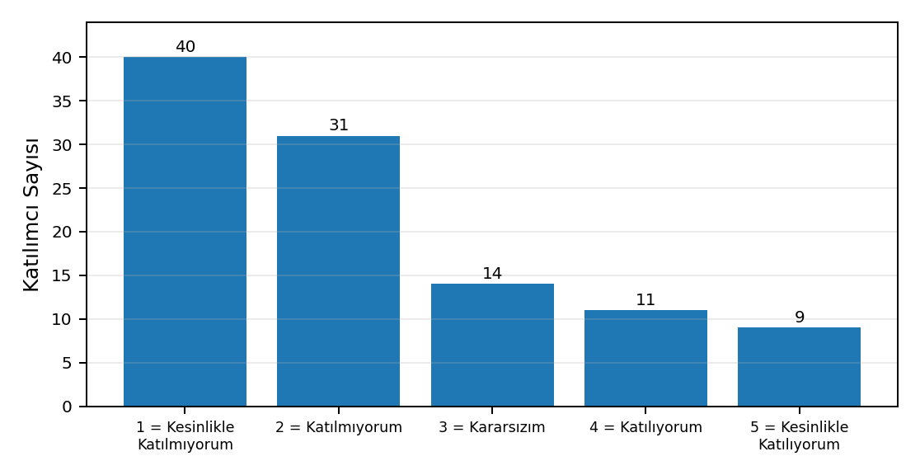

5.4.34. Madde 34’e İlişkin Bulgular
(Uygulamalı dersler yeterlidir.)
Katılımcıların; 10'i (%9,5) Kesinlikle Katılıyorum, 16'i (%15,2) Katılıyorum, 20'i (%19,0) Kararsızım, 21'i (%20,0) Katılmıyorum, 38'i (%36,2) Kesinlikle Katılmıyorum şeklinde görüş bildirmiştir.
Ortalama puanın 2,42/5,00 olması ve olumlu görüş oranının %24,8 düzeyinde gerçekleşmesi, öğrenci memnuniyeti bakımından genel değerlendirme düzeyini ortaya koymaktadır. Kararsız görüş oranı %19,0, olumsuz görüş oranı ise %56,2 olarak hesaplanmıştır. Bu sonuçlar, ilgili alanın öğrenciler tarafından sınırlı düzeyde olumlu değerlendirildiğini ve öncelikli iyileştirme alanları arasında ele alınması gerektiğini göstermektedir.
Seçenek | Frekans | Oran
5 = Kesinlikle Katılıyorum | 10 | %9,5
4 = Katılıyorum | 16 | %15,2
3 = Kararsızım | 20 | %19,0
2 = Katılmıyorum | 21 | %20,0
1 = Kesinlikle Katılmıyorum | 38 | %36,2
Ortalama |  | 2,42 / 5,00
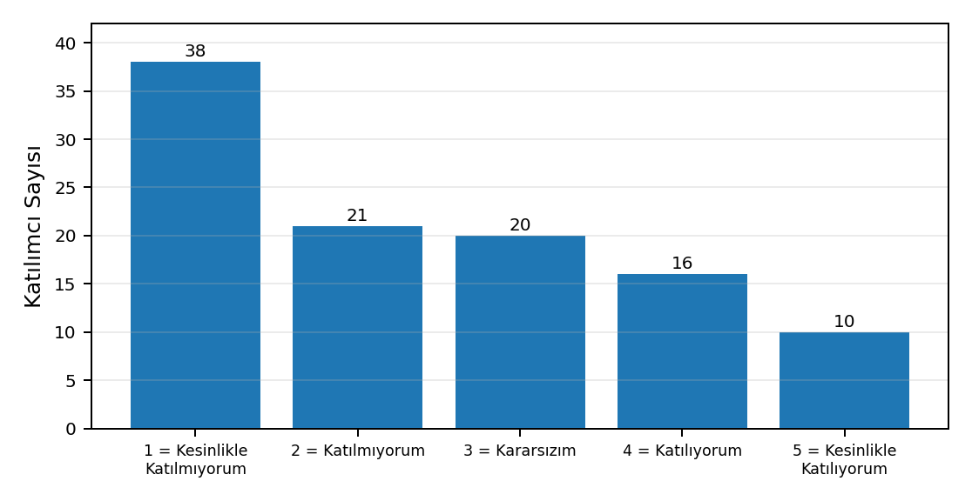

5.4.35. Madde 35’e İlişkin Bulgular
(Hayvan Hastanesi Klinik/laboratuvar imkanları yeterlidir.)
Katılımcıların; 15'i (%14,3) Kesinlikle Katılıyorum, 23'i (%21,9) Katılıyorum, 26'i (%24,8) Kararsızım, 14'i (%13,3) Katılmıyorum, 27'i (%25,7) Kesinlikle Katılmıyorum şeklinde görüş bildirmiştir.
Ortalama puanın 2,86/5,00 olması ve olumlu görüş oranının %36,2 düzeyinde gerçekleşmesi, öğrenci memnuniyeti bakımından genel değerlendirme düzeyini ortaya koymaktadır. Kararsız görüş oranı %24,8, olumsuz görüş oranı ise %39,0 olarak hesaplanmıştır. Bu sonuçlar, ilgili alanın öğrenciler tarafından sınırlı düzeyde olumlu değerlendirildiğini ve öncelikli iyileştirme alanları arasında ele alınması gerektiğini göstermektedir.
Seçenek | Frekans | Oran
5 = Kesinlikle Katılıyorum | 15 | %14,3
4 = Katılıyorum | 23 | %21,9
3 = Kararsızım | 26 | %24,8
2 = Katılmıyorum | 14 | %13,3
1 = Kesinlikle Katılmıyorum | 27 | %25,7
Ortalama |  | 2,86 / 5,00
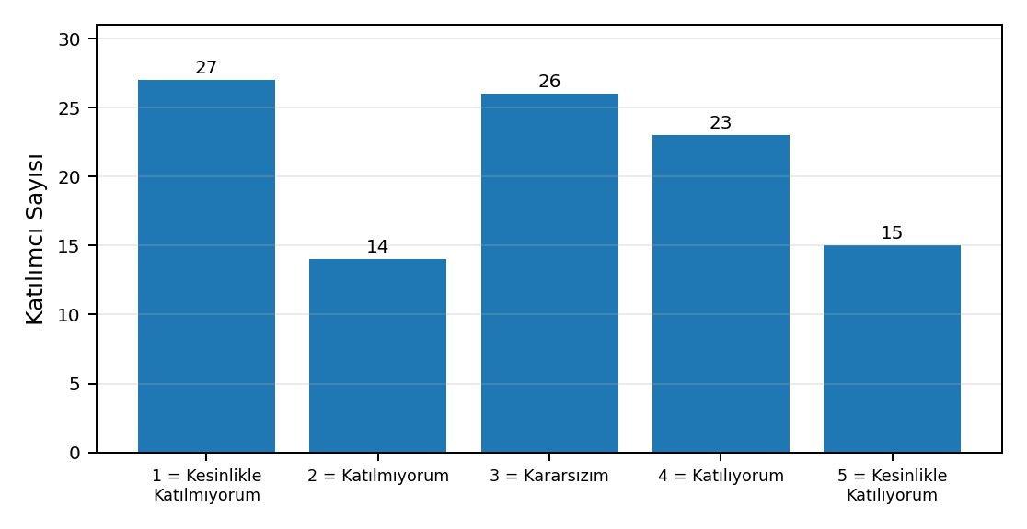

5.4.36. Madde 36’e İlişkin Bulgular
(Derslik/ laboratuvar temizliği yeterlidir.)
Katılımcıların; 13'i (%12,4) Kesinlikle Katılıyorum, 33'i (%31,4) Katılıyorum, 23'i (%21,9) Kararsızım, 10'i (%9,5) Katılmıyorum, 26'i (%24,8) Kesinlikle Katılmıyorum şeklinde görüş bildirmiştir.
Ortalama puanın 2,97/5,00 olması ve olumlu görüş oranının %43,8 düzeyinde gerçekleşmesi, öğrenci memnuniyeti bakımından genel değerlendirme düzeyini ortaya koymaktadır. Kararsız görüş oranı %21,9, olumsuz görüş oranı ise %34,3 olarak hesaplanmıştır. Bu sonuçlar, ilgili alanda memnuniyetin orta düzeyde seyrettiğini ve iyileştirme ihtiyacının belirgin olduğunu göstermektedir.
Seçenek | Frekans | Oran
5 = Kesinlikle Katılıyorum | 13 | %12,4
4 = Katılıyorum | 33 | %31,4
3 = Kararsızım | 23 | %21,9
2 = Katılmıyorum | 10 | %9,5
1 = Kesinlikle Katılmıyorum | 26 | %24,8
Ortalama |  | 2,97 / 5,00
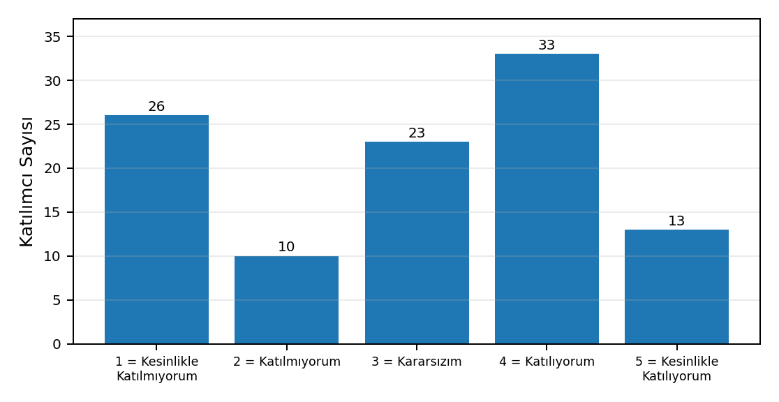

5.4.37. Madde 37’e İlişkin Bulgular
(Sosyal ve kültürel etkinlikler yeterlidir.)
Katılımcıların; 7'i (%6,7) Kesinlikle Katılıyorum, 16'i (%15,2) Katılıyorum, 15'i (%14,3) Kararsızım, 17'i (%16,2) Katılmıyorum, 50'i (%47,6) Kesinlikle Katılmıyorum şeklinde görüş bildirmiştir.
Ortalama puanın 2,17/5,00 olması ve olumlu görüş oranının %21,9 düzeyinde gerçekleşmesi, öğrenci memnuniyeti bakımından genel değerlendirme düzeyini ortaya koymaktadır. Kararsız görüş oranı %14,3, olumsuz görüş oranı ise %63,8 olarak hesaplanmıştır. Bu sonuçlar, ilgili alanın öğrenciler tarafından sınırlı düzeyde olumlu değerlendirildiğini ve öncelikli iyileştirme alanları arasında ele alınması gerektiğini göstermektedir.
Seçenek | Frekans | Oran
5 = Kesinlikle Katılıyorum | 7 | %6,7
4 = Katılıyorum | 16 | %15,2
3 = Kararsızım | 15 | %14,3
2 = Katılmıyorum | 17 | %16,2
1 = Kesinlikle Katılmıyorum | 50 | %47,6
Ortalama |  | 2,17 / 5,00
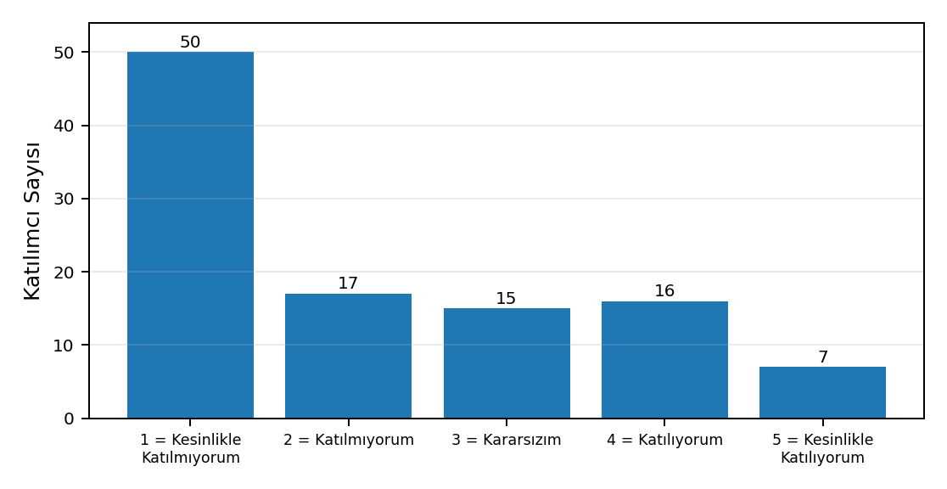

5.4.38. Madde 38’e İlişkin Bulgular
(Öğrenci faaliyetleri desteklenmektedir.)
Katılımcıların; 16'i (%15,2) Kesinlikle Katılıyorum, 25'i (%23,8) Katılıyorum, 24'i (%22,9) Kararsızım, 17'i (%16,2) Katılmıyorum, 23'i (%21,9) Kesinlikle Katılmıyorum şeklinde görüş bildirmiştir.
Ortalama puanın 2,94/5,00 olması ve olumlu görüş oranının %39,0 düzeyinde gerçekleşmesi, öğrenci memnuniyeti bakımından genel değerlendirme düzeyini ortaya koymaktadır. Kararsız görüş oranı %22,9, olumsuz görüş oranı ise %38,1 olarak hesaplanmıştır. Bu sonuçlar, ilgili alanın öğrenciler tarafından sınırlı düzeyde olumlu değerlendirildiğini ve öncelikli iyileştirme alanları arasında ele alınması gerektiğini göstermektedir.
Seçenek | Frekans | Oran
5 = Kesinlikle Katılıyorum | 16 | %15,2
4 = Katılıyorum | 25 | %23,8
3 = Kararsızım | 24 | %22,9
2 = Katılmıyorum | 17 | %16,2
1 = Kesinlikle Katılmıyorum | 23 | %21,9
Ortalama |  | 2,94 / 5,00
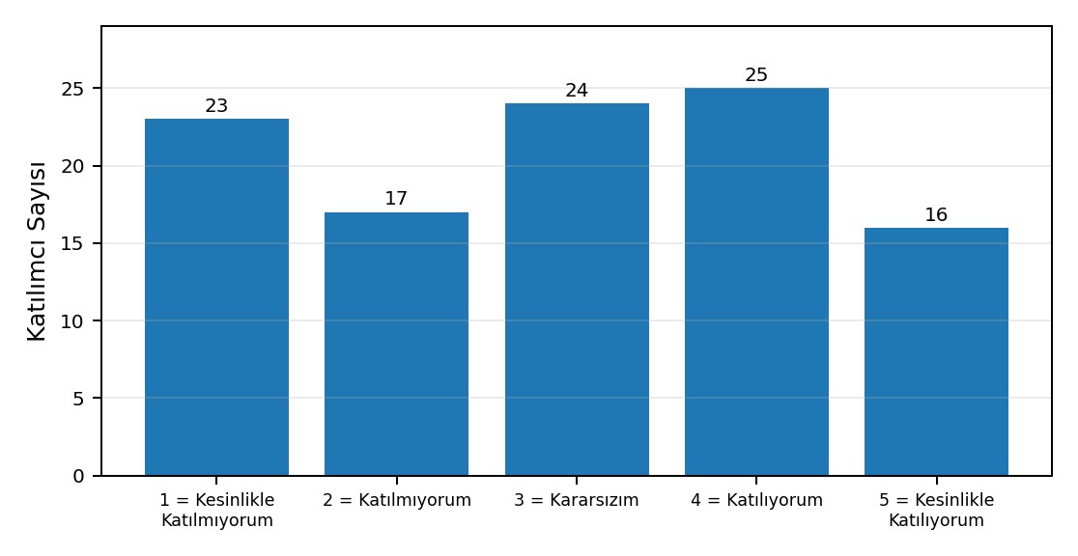

5.4.39. Madde 39’e İlişkin Bulgular
(Üniversite yemekhanesi hizmetleri yeterlidir (yemek çeşitliliği, fiyat-performans).)
Katılımcıların; 9'i (%8,6) Kesinlikle Katılıyorum, 26'i (%24,8) Katılıyorum, 18'i (%17,1) Kararsızım, 18'i (%17,1) Katılmıyorum, 34'i (%32,4) Kesinlikle Katılmıyorum şeklinde görüş bildirmiştir.
Ortalama puanın 2,60/5,00 olması ve olumlu görüş oranının %33,3 düzeyinde gerçekleşmesi, öğrenci memnuniyeti bakımından genel değerlendirme düzeyini ortaya koymaktadır. Kararsız görüş oranı %17,1, olumsuz görüş oranı ise %49,5 olarak hesaplanmıştır. Bu sonuçlar, ilgili alanın öğrenciler tarafından sınırlı düzeyde olumlu değerlendirildiğini ve öncelikli iyileştirme alanları arasında ele alınması gerektiğini göstermektedir.
Seçenek | Frekans | Oran
5 = Kesinlikle Katılıyorum | 9 | %8,6
4 = Katılıyorum | 26 | %24,8
3 = Kararsızım | 18 | %17,1
2 = Katılmıyorum | 18 | %17,1
1 = Kesinlikle Katılmıyorum | 34 | %32,4
Ortalama |  | 2,60 / 5,00
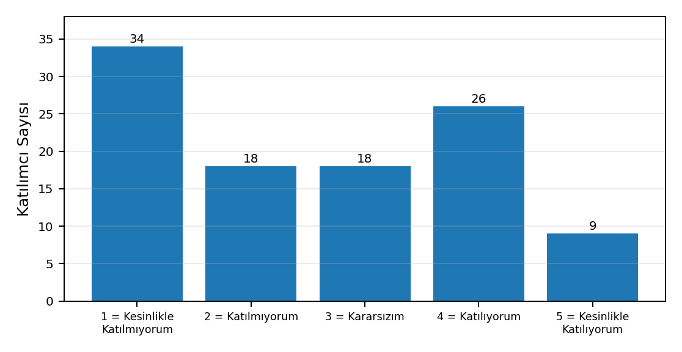

5.4.40. Madde 40’e İlişkin Bulgular
(Üniversite kütüphane hizmetleri yeterlidir (oturma alanları, aydınlatma, kaynak ulaşımı).)
Katılımcıların; 8'i (%7,6) Kesinlikle Katılıyorum, 18'i (%17,1) Katılıyorum, 18'i (%17,1) Kararsızım, 17'i (%16,2) Katılmıyorum, 44'i (%41,9) Kesinlikle Katılmıyorum şeklinde görüş bildirmiştir.
Ortalama puanın 2,32/5,00 olması ve olumlu görüş oranının %24,8 düzeyinde gerçekleşmesi, öğrenci memnuniyeti bakımından genel değerlendirme düzeyini ortaya koymaktadır. Kararsız görüş oranı %17,1, olumsuz görüş oranı ise %58,1 olarak hesaplanmıştır. Bu sonuçlar, ilgili alanın öğrenciler tarafından sınırlı düzeyde olumlu değerlendirildiğini ve öncelikli iyileştirme alanları arasında ele alınması gerektiğini göstermektedir.
Seçenek | Frekans | Oran
5 = Kesinlikle Katılıyorum | 8 | %7,6
4 = Katılıyorum | 18 | %17,1
3 = Kararsızım | 18 | %17,1
2 = Katılmıyorum | 17 | %16,2
1 = Kesinlikle Katılmıyorum | 44 | %41,9
Ortalama |  | 2,32 / 5,00
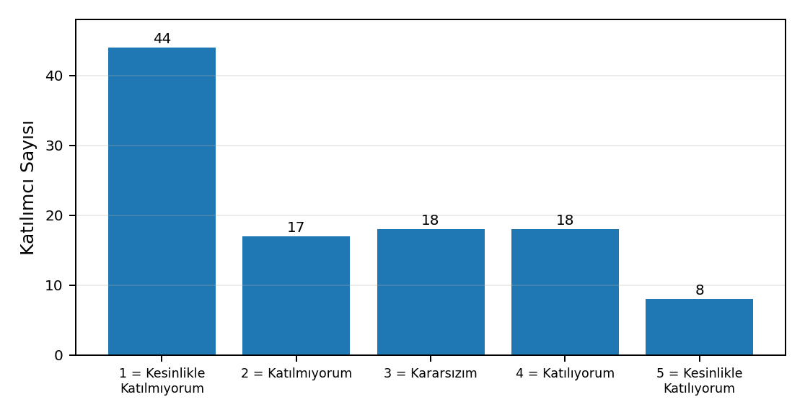

5.4.41. Madde 41’e İlişkin Bulgular
(Üniversite yemekhanesi temizlik bakımından yeterlidir (masa, ortam, servis gereçleri temizliği, havalandırma).)
Katılımcıların; 13'i (%12,4) Kesinlikle Katılıyorum, 24'i (%22,9) Katılıyorum, 24'i (%22,9) Kararsızım, 19'i (%18,1) Katılmıyorum, 25'i (%23,8) Kesinlikle Katılmıyorum şeklinde görüş bildirmiştir.
Ortalama puanın 2,82/5,00 olması ve olumlu görüş oranının %35,2 düzeyinde gerçekleşmesi, öğrenci memnuniyeti bakımından genel değerlendirme düzeyini ortaya koymaktadır. Kararsız görüş oranı %22,9, olumsuz görüş oranı ise %41,9 olarak hesaplanmıştır. Bu sonuçlar, ilgili alanın öğrenciler tarafından sınırlı düzeyde olumlu değerlendirildiğini ve öncelikli iyileştirme alanları arasında ele alınması gerektiğini göstermektedir.
Seçenek | Frekans | Oran
5 = Kesinlikle Katılıyorum | 13 | %12,4
4 = Katılıyorum | 24 | %22,9
3 = Kararsızım | 24 | %22,9
2 = Katılmıyorum | 19 | %18,1
1 = Kesinlikle Katılmıyorum | 25 | %23,8
Ortalama |  | 2,82 / 5,00
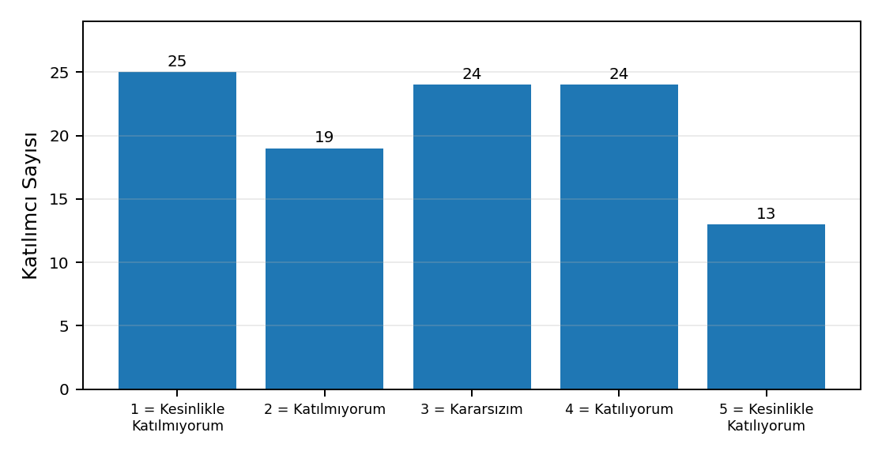

5.4.42. Madde 42’e İlişkin Bulgular
(Üniversite kütüphanesi temizlik bakımından yeterlidir (masa, ortam, havalandırma).)
Katılımcıların; 13'i (%12,4) Kesinlikle Katılıyorum, 31'i (%29,5) Katılıyorum, 28'i (%26,7) Kararsızım, 12'i (%11,4) Katılmıyorum, 21'i (%20,0) Kesinlikle Katılmıyorum şeklinde görüş bildirmiştir.
Ortalama puanın 3,03/5,00 olması ve olumlu görüş oranının %41,9 düzeyinde gerçekleşmesi, öğrenci memnuniyeti bakımından genel değerlendirme düzeyini ortaya koymaktadır. Kararsız görüş oranı %26,7, olumsuz görüş oranı ise %31,4 olarak hesaplanmıştır. Bu sonuçlar, ilgili alanda memnuniyetin orta düzeyde seyrettiğini ve iyileştirme ihtiyacının belirgin olduğunu göstermektedir.
Seçenek | Frekans | Oran
5 = Kesinlikle Katılıyorum | 13 | %12,4
4 = Katılıyorum | 31 | %29,5
3 = Kararsızım | 28 | %26,7
2 = Katılmıyorum | 12 | %11,4
1 = Kesinlikle Katılmıyorum | 21 | %20,0
Ortalama |  | 3,03 / 5,00
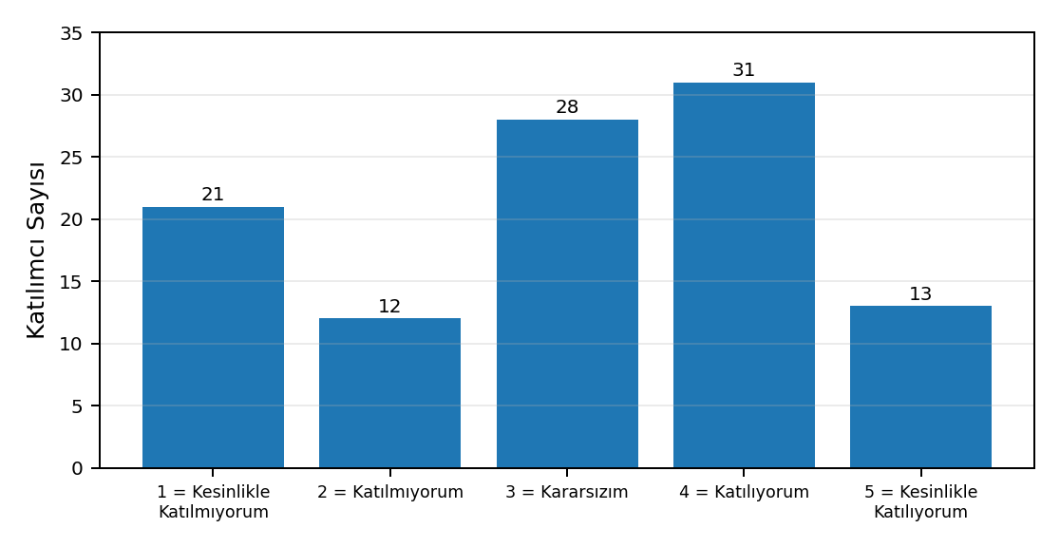

5.4.43. Madde 43’e İlişkin Bulgular
(Fakülte tuvalet, lavabo temizliği ve temizlik malzemelerin temini ve sürekliliği yeterlidir.)
Katılımcıların; 4'i (%3,8) Kesinlikle Katılıyorum, 9'i (%8,6) Katılıyorum, 11'i (%10,5) Kararsızım, 22'i (%21,0) Katılmıyorum, 59'i (%56,2) Kesinlikle Katılmıyorum şeklinde görüş bildirmiştir.
Ortalama puanın 1,83/5,00 olması ve olumlu görüş oranının %12,4 düzeyinde gerçekleşmesi, öğrenci memnuniyeti bakımından genel değerlendirme düzeyini ortaya koymaktadır. Kararsız görüş oranı %10,5, olumsuz görüş oranı ise %77,1 olarak hesaplanmıştır. Bu sonuçlar, ilgili alanın öğrenciler tarafından sınırlı düzeyde olumlu değerlendirildiğini ve öncelikli iyileştirme alanları arasında ele alınması gerektiğini göstermektedir.
Seçenek | Frekans | Oran
5 = Kesinlikle Katılıyorum | 4 | %3,8
4 = Katılıyorum | 9 | %8,6
3 = Kararsızım | 11 | %10,5
2 = Katılmıyorum | 22 | %21,0
1 = Kesinlikle Katılmıyorum | 59 | %56,2
Ortalama |  | 1,83 / 5,00
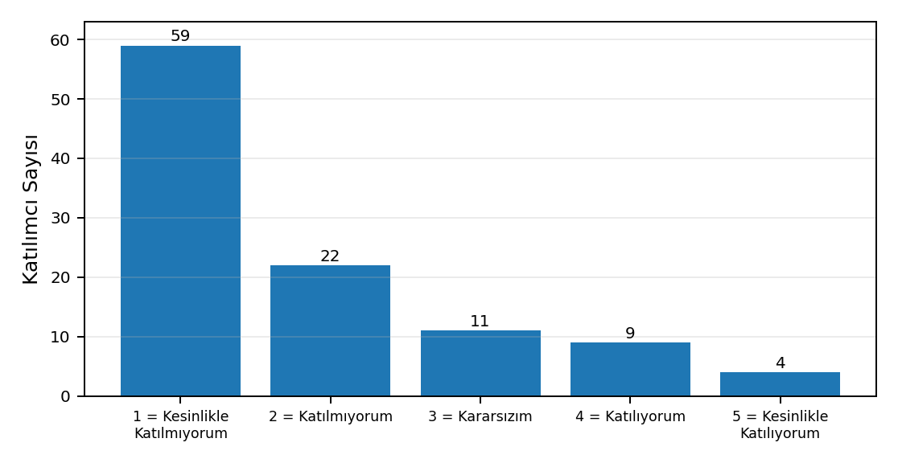

5.5. Kantin Hizmetlerine İlişkin Bulgular
Fakülte kantini yeterlidir.
Katılımcıların 44’i (%41,9) “Evet”, 61’ı (%58,1) “Hayır” yanıtını vermiştir. Bu sonuçlar, ilgili kantin hizmetine yönelik memnuniyet düzeyinin öğrenciler açısından doğrudan değerlendirilmesini sağlamaktadır.
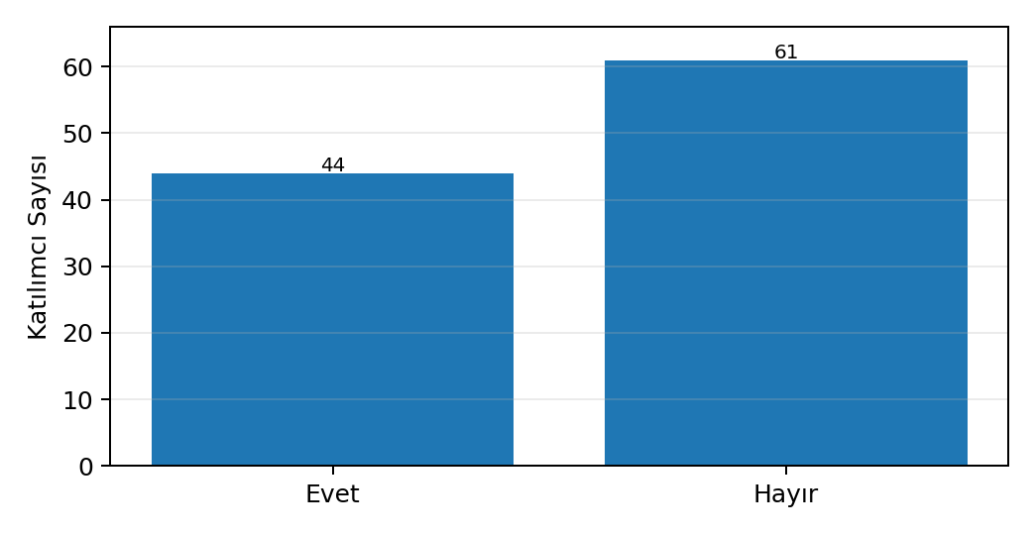
Hayvan Hastanesi kantini yeterlidir.
Katılımcıların 59’i (%56,2) “Evet”, 46’ı (%43,8) “Hayır” yanıtını vermiştir. Bu sonuçlar, ilgili kantin hizmetine yönelik memnuniyet düzeyinin öğrenciler açısından doğrudan değerlendirilmesini sağlamaktadır.
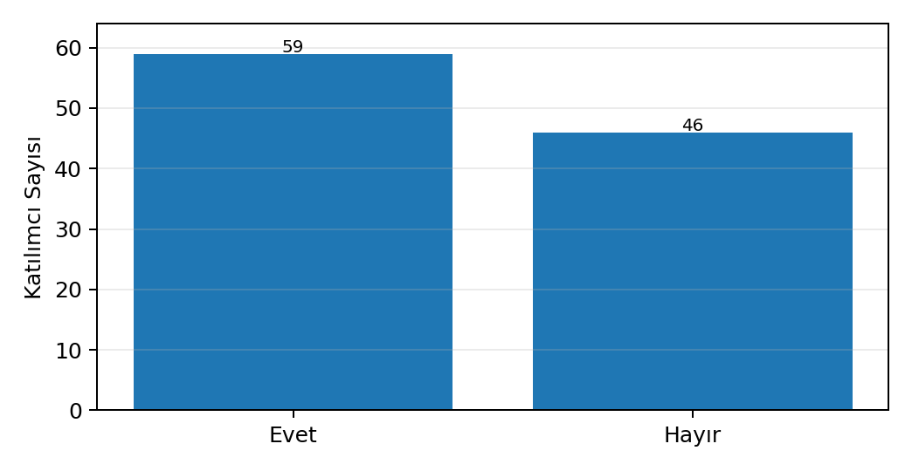
Cevabınız hayır ise neden yetersizdir? sorusuna verilen yanıtlar incelendiğinde öne çıkan yetersizlik gerekçeleri aşağıdaki tabloda sunulmuştur.
Gerekçe | Frekans
Fiyat performans bakımından yetersizdir | 52
Yemek/ürün çeşitliliği yetersizdir | 32
Hijyenik açıdan yetersizdir | 20
Oturma alanı yetersizdir | 1
Kantin işletmesinin öğrencilerle iletişimini beğenmiyorum | 1
Cevabınız hayır ise neden yetersizdir? 2 sorusuna verilen yanıtlar incelendiğinde öne çıkan yetersizlik gerekçeleri aşağıdaki tabloda sunulmuştur.
Gerekçe | Frekans
Fiyat performans bakımından yetersizdir | 38
Yemek/ürün çeşitliliği yetersizdir | 15
Hijyenik açıdan yetersizdir | 14
Yer dar | 1

5.6. Ödül, Teşvik, Ulaşım ve Genel Memnuniyete İlişkin Bulgular

5.6.44. Madde 44’e İlişkin Bulgular
(Fakültede akademik başarı gösteren öğrenciler yeterince ödüllendirilmektedir.)
Katılımcıların; 7'i (%6,7) Kesinlikle Katılıyorum, 7'i (%6,7) Katılıyorum, 37'i (%35,2) Kararsızım, 20'i (%19,0) Katılmıyorum, 34'i (%32,4) Kesinlikle Katılmıyorum şeklinde görüş bildirmiştir.
Ortalama puanın 2,36/5,00 olması ve olumlu görüş oranının %13,3 düzeyinde gerçekleşmesi, öğrenci memnuniyeti bakımından genel değerlendirme düzeyini ortaya koymaktadır. Kararsız görüş oranı %35,2, olumsuz görüş oranı ise %51,4 olarak hesaplanmıştır. Bu sonuçlar, ilgili alanın öğrenciler tarafından sınırlı düzeyde olumlu değerlendirildiğini ve öncelikli iyileştirme alanları arasında ele alınması gerektiğini göstermektedir.
Seçenek | Frekans | Oran
5 = Kesinlikle Katılıyorum | 7 | %6,7
4 = Katılıyorum | 7 | %6,7
3 = Kararsızım | 37 | %35,2
2 = Katılmıyorum | 20 | %19,0
1 = Kesinlikle Katılmıyorum | 34 | %32,4
Ortalama |  | 2,36 / 5,00
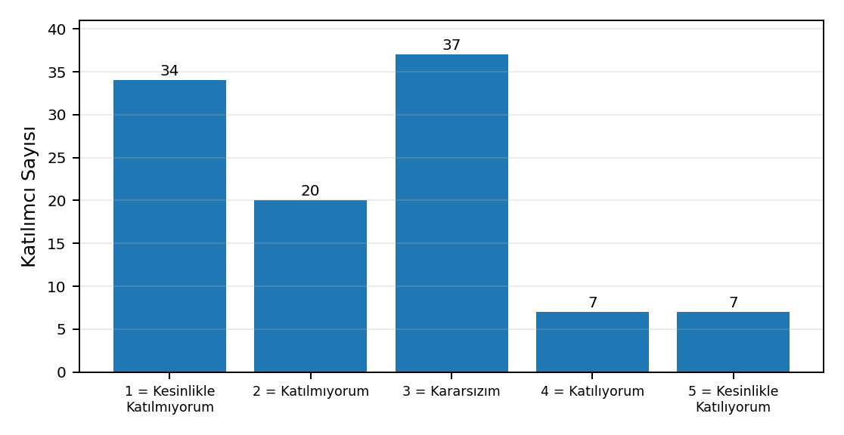

5.6.45. Madde 45’e İlişkin Bulgular
(Bilimsel faaliyetlere (proje, kongre vb.) katılımım teşvik edilmektedir.)
Katılımcıların; 6'i (%5,7) Kesinlikle Katılıyorum, 13'i (%12,4) Katılıyorum, 32'i (%30,5) Kararsızım, 21'i (%20,0) Katılmıyorum, 33'i (%31,4) Kesinlikle Katılmıyorum şeklinde görüş bildirmiştir.
Ortalama puanın 2,41/5,00 olması ve olumlu görüş oranının %18,1 düzeyinde gerçekleşmesi, öğrenci memnuniyeti bakımından genel değerlendirme düzeyini ortaya koymaktadır. Kararsız görüş oranı %30,5, olumsuz görüş oranı ise %51,4 olarak hesaplanmıştır. Bu sonuçlar, ilgili alanın öğrenciler tarafından sınırlı düzeyde olumlu değerlendirildiğini ve öncelikli iyileştirme alanları arasında ele alınması gerektiğini göstermektedir.
Seçenek | Frekans | Oran
5 = Kesinlikle Katılıyorum | 6 | %5,7
4 = Katılıyorum | 13 | %12,4
3 = Kararsızım | 32 | %30,5
2 = Katılmıyorum | 21 | %20,0
1 = Kesinlikle Katılmıyorum | 33 | %31,4
Ortalama |  | 2,41 / 5,00
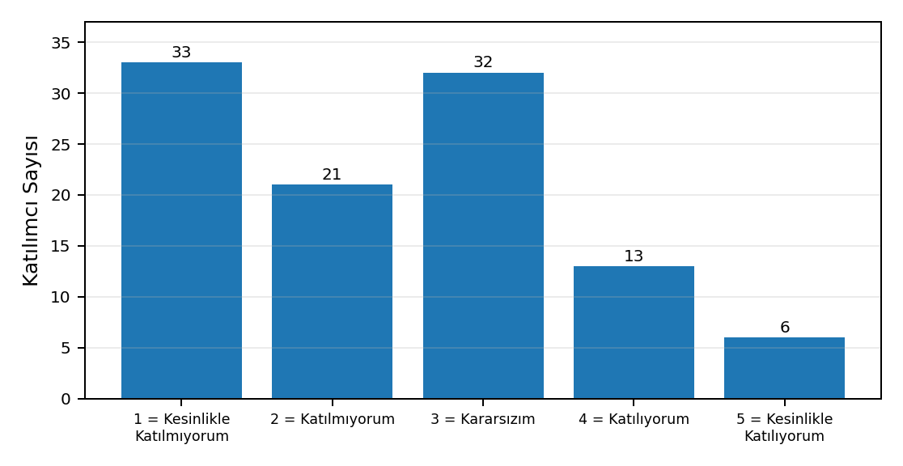

5.6.46. Madde 46’e İlişkin Bulgular
(Fakültedeki ödül ve teşvik uygulamaları motivasyonumu artırmaktadır.)
Katılımcıların; 12'i (%11,4) Kesinlikle Katılıyorum, 16'i (%15,2) Katılıyorum, 22'i (%21,0) Kararsızım, 25'i (%23,8) Katılmıyorum, 30'i (%28,6) Kesinlikle Katılmıyorum şeklinde görüş bildirmiştir.
Ortalama puanın 2,57/5,00 olması ve olumlu görüş oranının %26,7 düzeyinde gerçekleşmesi, öğrenci memnuniyeti bakımından genel değerlendirme düzeyini ortaya koymaktadır. Kararsız görüş oranı %21,0, olumsuz görüş oranı ise %52,4 olarak hesaplanmıştır. Bu sonuçlar, ilgili alanın öğrenciler tarafından sınırlı düzeyde olumlu değerlendirildiğini ve öncelikli iyileştirme alanları arasında ele alınması gerektiğini göstermektedir.
Seçenek | Frekans | Oran
5 = Kesinlikle Katılıyorum | 12 | %11,4
4 = Katılıyorum | 16 | %15,2
3 = Kararsızım | 22 | %21,0
2 = Katılmıyorum | 25 | %23,8
1 = Kesinlikle Katılmıyorum | 30 | %28,6
Ortalama |  | 2,57 / 5,00
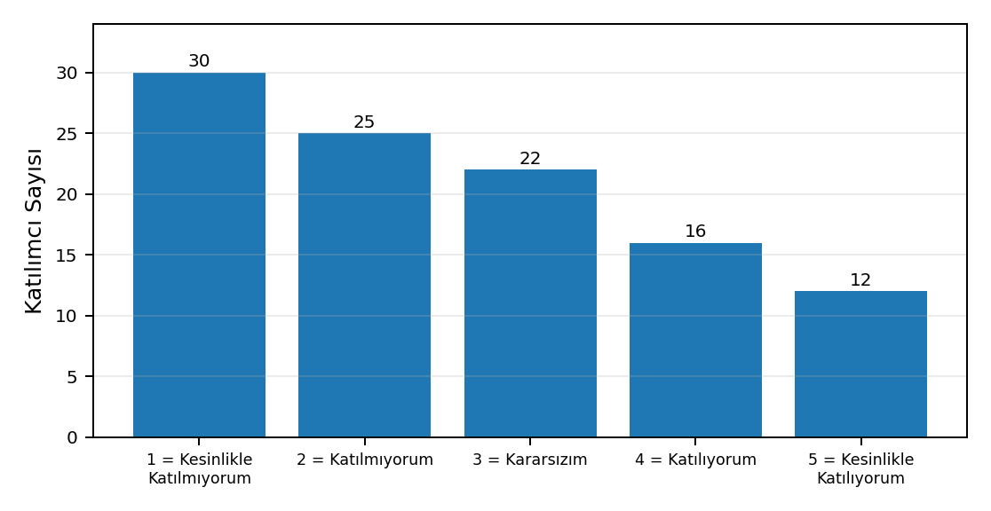

5.6.47. Madde 47’e İlişkin Bulgular
(Kampüs içi ring seferleri sık ve yeterlidir.)
Katılımcıların; 2'i (%1,9) Kesinlikle Katılıyorum, 11'i (%10,5) Katılıyorum, 10'i (%9,5) Kararsızım, 11'i (%10,5) Katılmıyorum, 71'i (%67,6) Kesinlikle Katılmıyorum şeklinde görüş bildirmiştir.
Ortalama puanın 1,69/5,00 olması ve olumlu görüş oranının %12,4 düzeyinde gerçekleşmesi, öğrenci memnuniyeti bakımından genel değerlendirme düzeyini ortaya koymaktadır. Kararsız görüş oranı %9,5, olumsuz görüş oranı ise %78,1 olarak hesaplanmıştır. Bu sonuçlar, ilgili alanın öğrenciler tarafından sınırlı düzeyde olumlu değerlendirildiğini ve öncelikli iyileştirme alanları arasında ele alınması gerektiğini göstermektedir.
Seçenek | Frekans | Oran
5 = Kesinlikle Katılıyorum | 2 | %1,9
4 = Katılıyorum | 11 | %10,5
3 = Kararsızım | 10 | %9,5
2 = Katılmıyorum | 11 | %10,5
1 = Kesinlikle Katılmıyorum | 71 | %67,6
Ortalama |  | 1,69 / 5,00
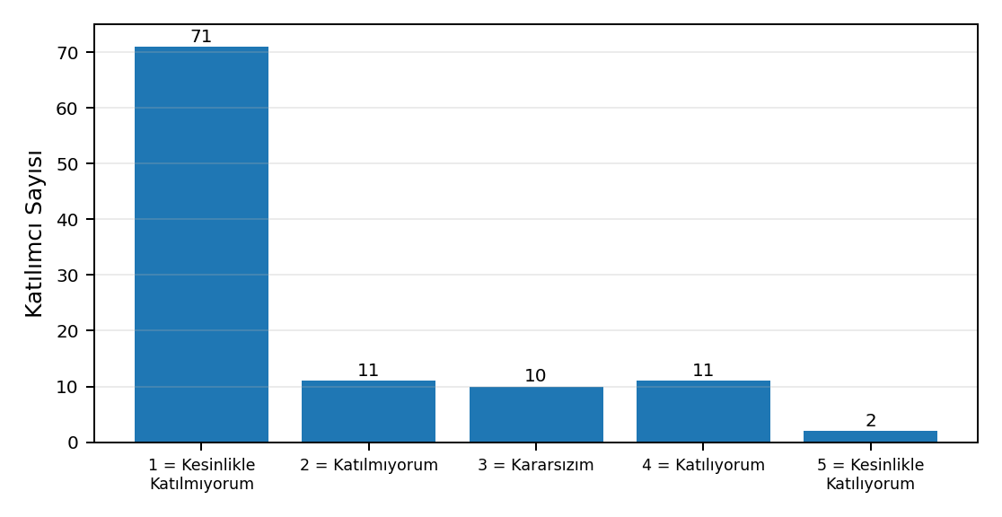

5.6.48. Madde 48’e İlişkin Bulgular
(Fakülte binasına ulaşım (yaya yolu, durak mesafesi) uygundur.)
Katılımcıların; 6'i (%5,7) Kesinlikle Katılıyorum, 15'i (%14,3) Katılıyorum, 16'i (%15,2) Kararsızım, 13'i (%12,4) Katılmıyorum, 55'i (%52,4) Kesinlikle Katılmıyorum şeklinde görüş bildirmiştir.
Ortalama puanın 2,09/5,00 olması ve olumlu görüş oranının %20,0 düzeyinde gerçekleşmesi, öğrenci memnuniyeti bakımından genel değerlendirme düzeyini ortaya koymaktadır. Kararsız görüş oranı %15,2, olumsuz görüş oranı ise %64,8 olarak hesaplanmıştır. Bu sonuçlar, ilgili alanın öğrenciler tarafından sınırlı düzeyde olumlu değerlendirildiğini ve öncelikli iyileştirme alanları arasında ele alınması gerektiğini göstermektedir.
Seçenek | Frekans | Oran
5 = Kesinlikle Katılıyorum | 6 | %5,7
4 = Katılıyorum | 15 | %14,3
3 = Kararsızım | 16 | %15,2
2 = Katılmıyorum | 13 | %12,4
1 = Kesinlikle Katılmıyorum | 55 | %52,4
Ortalama |  | 2,09 / 5,00
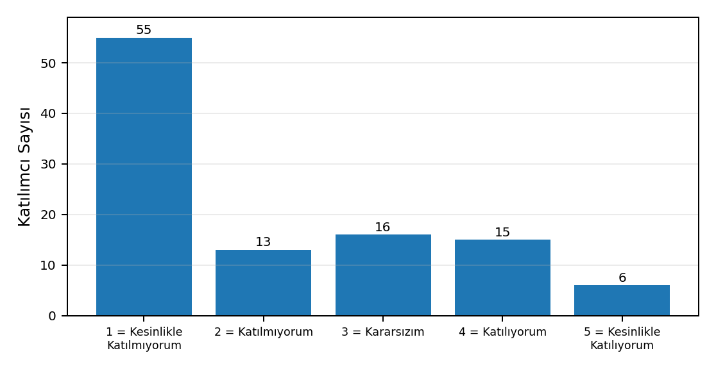

5.6.49. Madde 49’e İlişkin Bulgular
(Kampüs içi yönlendirme tabelaları açık ve anlaşılırdır.)
Katılımcıların; 16'i (%15,2) Kesinlikle Katılıyorum, 31'i (%29,5) Katılıyorum, 22'i (%21,0) Kararsızım, 11'i (%10,5) Katılmıyorum, 25'i (%23,8) Kesinlikle Katılmıyorum şeklinde görüş bildirmiştir.
Ortalama puanın 3,02/5,00 olması ve olumlu görüş oranının %44,8 düzeyinde gerçekleşmesi, öğrenci memnuniyeti bakımından genel değerlendirme düzeyini ortaya koymaktadır. Kararsız görüş oranı %21,0, olumsuz görüş oranı ise %34,3 olarak hesaplanmıştır. Bu sonuçlar, ilgili alanda memnuniyetin orta düzeyde seyrettiğini ve iyileştirme ihtiyacının belirgin olduğunu göstermektedir.
Seçenek | Frekans | Oran
5 = Kesinlikle Katılıyorum | 16 | %15,2
4 = Katılıyorum | 31 | %29,5
3 = Kararsızım | 22 | %21,0
2 = Katılmıyorum | 11 | %10,5
1 = Kesinlikle Katılmıyorum | 25 | %23,8
Ortalama |  | 3,02 / 5,00
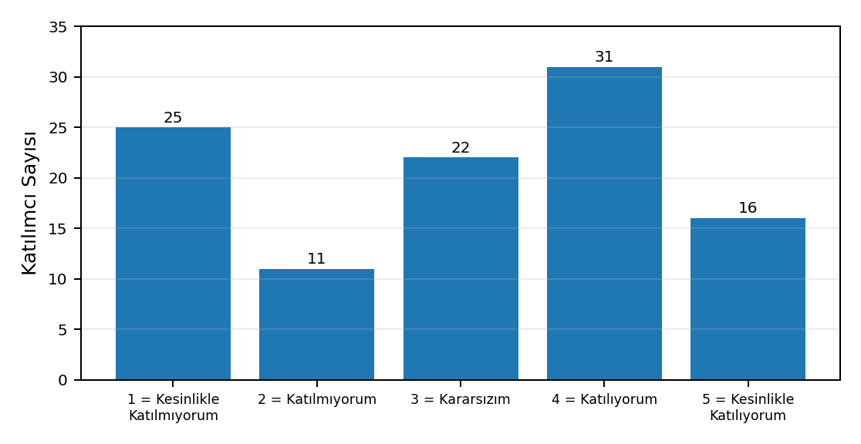

5.6.50. Madde 50’e İlişkin Bulgular
(Bu fakültede eğitim almaktan memnunum ve başkalarına tavsiye ederim.)
Katılımcıların; 7'i (%6,7) Kesinlikle Katılıyorum, 20'i (%19,0) Katılıyorum, 29'i (%27,6) Kararsızım, 20'i (%19,0) Katılmıyorum, 29'i (%27,6) Kesinlikle Katılmıyorum şeklinde görüş bildirmiştir.
Ortalama puanın 2,58/5,00 olması ve olumlu görüş oranının %25,7 düzeyinde gerçekleşmesi, öğrenci memnuniyeti bakımından genel değerlendirme düzeyini ortaya koymaktadır. Kararsız görüş oranı %27,6, olumsuz görüş oranı ise %46,7 olarak hesaplanmıştır. Bu sonuçlar, ilgili alanın öğrenciler tarafından sınırlı düzeyde olumlu değerlendirildiğini ve öncelikli iyileştirme alanları arasında ele alınması gerektiğini göstermektedir.
Seçenek | Frekans | Oran
5 = Kesinlikle Katılıyorum | 7 | %6,7
4 = Katılıyorum | 20 | %19,0
3 = Kararsızım | 29 | %27,6
2 = Katılmıyorum | 20 | %19,0
1 = Kesinlikle Katılmıyorum | 29 | %27,6
Ortalama |  | 2,58 / 5,00
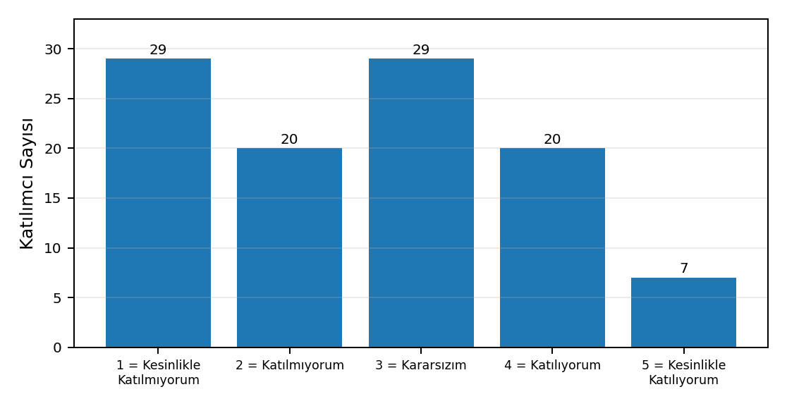

5.7. Açık Uçlu Görüş ve Önerilere İlişkin Bulgular
Fakültede en memnun olduğunuz yön nedir?
Bu açık uçlu soruya geçerli kabul edilen 90 yanıt verilmiştir. Yanıtlar tematik olarak incelendiğinde aşağıdaki başlıkların öne çıktığı görülmektedir.
Tema | Frekans
Akademik kadro ve iletişim | 39
Hayvan Hastanesi/klinik olanaklar | 32
Diğer | 21
Fiziki koşullar/temizlik | 4
Kantin/yemekhane | 3
Adalet/şeffaflık | 1
Sosyal alan ve etkinlikler | 1
Öğrenci yanıtlarında öne çıkan örnek ifadeler; “Eğitimcilerin öğrencilere yaklaşımı”; “Hocaların bize yardım etme isteği”; “Perde olması”; “Hocalarımızın bize karşı anlayışlı olmadı”; “Hocaların genç olması” şeklindedir. Bu ifadeler, özellikle somut hizmet kalitesi ve öğrenme ortamlarının geliştirilmesi konusundaki beklentileri göstermektedir.
Geliştirilmesi gerektiğini düşündüğünüz alanlar nelerdir?
Bu açık uçlu soruya geçerli kabul edilen 100 yanıt verilmiştir. Yanıtlar tematik olarak incelendiğinde aşağıdaki başlıkların öne çıktığı görülmektedir.
Tema | Frekans
Hayvan Hastanesi/klinik olanaklar | 33
Diğer | 26
Fiziki koşullar/temizlik | 25
Ulaşım/ring/yol | 22
Sosyal alan ve etkinlikler | 21
Akademik kadro ve iletişim | 12
Kantin/yemekhane | 6
Adalet/şeffaflık | 5
Öğrenci yanıtlarında öne çıkan örnek ifadeler; “Bazı derslerin işleyiş şekilleri”; “Hocaların bazı lğrencilere iltimas göstermesi sadece ders için değil her anlamda”; “Projeksiyon internet lavabo temizliği sosyal alan saha lab yetersiz”; “Sosyal aktiviteler ve bazı hocaların herkese adil davranması gerektiğini düşünüyorum”; “Ring yok varsa da az etkinlikler desreklenmiyor” şeklindedir. Bu ifadeler, özellikle somut hizmet kalitesi ve öğrenme ortamlarının geliştirilmesi konusundaki beklentileri göstermektedir.
Eklemek istediğiniz önerileriniz nelerdir?
Bu açık uçlu soruya geçerli kabul edilen 85 yanıt verilmiştir. Yanıtlar tematik olarak incelendiğinde aşağıdaki başlıkların öne çıktığı görülmektedir.
Tema | Frekans
Diğer | 33
Hayvan Hastanesi/klinik olanaklar | 26
Fiziki koşullar/temizlik | 19
Ulaşım/ring/yol | 12
Sosyal alan ve etkinlikler | 11
Akademik kadro ve iletişim | 10
Kantin/yemekhane | 7
Tanıtım/dış görünürlük | 1
Öğrenci yanıtlarında öne çıkan örnek ifadeler; “İvsa nın aktifleşmesi gereli.Hep birlikte daha iyiye gideceğiz.”; “Üniversite yemekhanesi en yoğun saatte sürekli farklı yemek çıkartıyor ve yemekler yencek gibi değil”; “Saha yapılsın”; “Fakültemiz dış illere yeterli miktarda tanıtılmıyor bilinmiyor”; “fakülte ve hastane kantininin fiyatlarının belirli periyotlarla piyasa fiyatlamasına göre kontrol edilmesi hayvan hastanesindeki eksikliklerin giderilmesi örnegin intraket , pam...” şeklindedir. Bu ifadeler, özellikle somut hizmet kalitesi ve öğrenme ortamlarının geliştirilmesi konusundaki beklentileri göstermektedir.

6. Dikkat Kontrol Maddesine İlişkin Veri Kalitesi Değerlendirmesi
Dikkat kontrolü amacıyla yerleştirilen maddede öğrencilerden “Katılıyorum” seçeneğini işaretlemeleri istenmiştir. Bu maddeye 82 katılımcı (%78,1) beklenen yanıtı vermiştir. Beklenen yanıt dışındaki işaretlemeler, anketin çevrim içi ortamda doldurulması ve katılımcıların bazı maddeleri hızlı işaretlemesi gibi nedenlerle açıklanabilir. Bu nedenle ilgili madde genel memnuniyet ortalamasına dahil edilmemiş; yalnızca veri kalitesi göstergesi olarak raporlanmıştır.
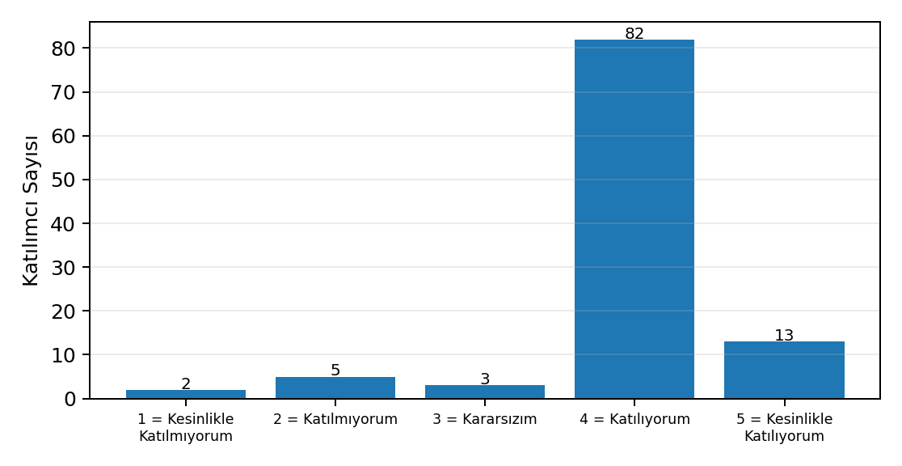

7. Genel Değerlendirme
Öğrenci memnuniyet anketi sonuçları bütüncül olarak değerlendirildiğinde, fakülteye ilişkin genel memnuniyet ortalamasının 2,69/5,00 olduğu görülmektedir. Bu değer, öğrencilerin fakültenin eğitim-öğretim süreçlerine ve öğrenci hizmetlerine ilişkin genel algısının orta-yüksek düzeyde olduğunu göstermektedir. Bununla birlikte madde bazlı dağılımlar, bazı alanlarda güçlü memnuniyetin, bazı alanlarda ise belirgin iyileştirme beklentisinin bulunduğunu ortaya koymaktadır.
En yüksek ortalamaya sahip maddeler incelendiğinde öğrencilerin özellikle öğretim elemanları, fakültenin genel eğitim yapısı ve bazı eğitim süreçlerine ilişkin olumlu değerlendirmeler yaptığı görülmektedir. Bu bulgular, fakültenin akademik kadro ve eğitim süreci bakımından önemli bir güçlü yöne sahip olduğunu göstermektedir.
En Yüksek Ortalama Puanlı Maddeler | Ortalama
Programla ilgili kararların yetkili kişiler tarafından alındığını düşünüyorum. | 3,71
Fakültede eğitim-öğretim süreçleri belirli kurallar çerçevesinde yürütülmektedir. | 3,46
Dersler alanında uzman öğretim elemanları tarafından verilmektedir. | 3,37
Programın planlı ve sistemli hazırlandığını düşünüyorum. | 3,32
Eğitimle ilgili duyuru ve bilgilere kolayca ulaşabiliyorum. | 3,30
En düşük ortalamaya sahip maddeler ise geliştirilmesi gereken öncelikli alanları göstermektedir. Bu maddeler çoğunlukla sosyal imkanlar, fiziki koşullar, temizlik, ulaşım veya hizmet kalitesi gibi öğrenci yaşamını doğrudan etkileyen alanlarla ilişkilidir. Açık uçlu yanıtlar da bu bulguları desteklemekte; öğrenciler özellikle kantin-yemekhane hizmetleri, sosyal alanlar, ring seferleri, temizlik, laboratuvar/uygulama olanakları ve kampüs içi yaşam kalitesi konularında iyileştirme beklentisi bildirmektedir.
En Düşük Ortalama Puanlı Maddeler | Ortalama
Kampüs içi ring seferleri sık ve yeterlidir. | 1,69
Fakülte tuvalet, lavabo temizliği ve temizlik malzemelerin temini ve sürekliliği yeterlidir. | 1,83
Fakülte derslik ve laboratuvarları yeterlidir. | 2,01
Üniversitenin uluslararası iş birlikleri ve öğrenci değişim imkanlarını yeterli buluyorum. | 2,02
Fakülte binasına ulaşım (yaya yolu, durak mesafesi) uygundur. | 2,09
Sonuç olarak, öğrenci memnuniyet anketi fakültenin eğitim-öğretim süreçlerinde belirli güçlü alanlara sahip olduğunu, ancak öğrenci deneyimini doğrudan etkileyen sosyal, fiziki ve destek hizmetleri alanlarında sürekli iyileştirme çalışmalarına ihtiyaç bulunduğunu göstermektedir. Bu kapsamda öğrenci geri bildirimlerinin düzenli aralıklarla izlenmesi, düşük ortalamalı maddeler için sorumlu birim ve takvim içeren iyileştirme planlarının hazırlanması, uygulamalı eğitim olanaklarının güçlendirilmesi ve kantin-yemekhane-ulaşım-temizlik başlıklarında somut düzenlemeler yapılması önerilmektedir.

8. Ekler

Ek 1. Öğrenci Memnuniyet Anketi Genel Değerlendirme Özeti
Gösterge | Değer
Katılımcı Sayısı | 105
Değerlendirilen Likert Madde Sayısı | 50
Genel Ortalama | 2,69 / 5,00
Olumlu Görüş Oranı | %31,7
Kararsız Görüş Oranı | %23,0
Olumsuz Görüş Oranı | %45,3

Ek 2. Öğrenci Memnuniyet Maddeleri Ortalama Puanları
Madde | İfade | Ortalama | Olumlu Oran
Madde 1 | Programın nasıl oluşturulduğu hakkında yeterli bilgiye sahibim. | 3,29 | %47,6
Madde 2 | Programın planlı ve sistemli hazırlandığını düşünüyorum. | 3,32 | %49,5
Madde 3 | Programla ilgili kararların yetkili kişiler tarafından alındığını düşünüyorum. | 3,71 | %66,7
Madde 4 | Fakültede eğitim-öğretim süreçleri belirli kurallar çerçevesinde yürütülmektedir. | 3,46 | %56,2
Madde 5 | Öğrenci görüşlerinin program geliştirme sürecine dahil edildiğini düşünüyorum. | 2,72 | %32,4
Madde 6 | Ders içerikleri ihtiyaçlara göre güncellenmektedir. | 2,80 | %32,4
Madde 7 | Programın hedefleri açık ve anlaşılırdır. | 3,21 | %43,8
Madde 8 | Derslerin kazandıracağı bilgi ve beceriler nettir. | 3,25 | %48,6
Madde 9 | Ders programı planlı ve düzenlidir. | 2,75 | %34,3
Madde 10 | Derslerin dağılımı adil ve dengelidir | 2,62 | %29,5
Madde 11 | Dersler alanında uzman öğretim elemanları tarafından verilmektedir. | 3,37 | %52,4
Madde 12 | Zorunlu ve seçmeli dersler dengelidir. | 2,74 | %34,3
Madde 13 | Program farklı alanları tanımama olanak sağlar. | 3,01 | %39,0
Madde 14 | Haftalık ders yüküm uygundur. | 2,25 | %24,8
Madde 15 | Sosyal faaliyetlere zaman ayırabiliyorum. | 2,14 | %17,1
Madde 16 | Derslerin öğrenme hedefleri açıkça belirtilmiştir. | 3,08 | %40,0
Madde 17 | Ders kazanımları program hedefleriyle uyumludur. | 3,19 | %41,0
Madde 18 | Derslerde öğrendiklerim, sınavlarda ders içeriğini yansıtacak şekilde ölçülmektedir. | 2,87 | %36,2
Madde 19 | Ölçme ve değerlendirme yöntemleri adildir. | 2,59 | %24,8
Madde 20 | Notlandırma süreci şeffaftır. | 2,69 | %34,3
Madde 21 | Fakültede araştırma yöntem ve tekniklerini öğrenmem için yeterli eğitim ve yönlendirme sağlanmaktadır. | 2,63 | %25,7
Madde 22 | Fakültenin farklı kurum ve kuruluşlarla yaptığı iş birliklerinin öğrencilerin gelişimine katkı sağladığını düşünüyorum. | 2,64 | %27,6
Madde 23 | Öğrencilerin toplumsal katkı ve sosyal sorumluluk faaliyetlerine katılımı teşvik edilmektedir. | 2,76 | %31,4
Madde 24 | Fakültenin topluma fayda sağlayan proje ve faaliyetlerini yeterli buluyorum. | 2,30 | %21,0
Madde 25 | Fakülte yönetiminin eğitim kalitesini artırmaya yönelik çalışmalar yaptığını düşünüyorum. | 2,68 | %26,7
Madde 26 | Eğitimle ilgili duyuru ve bilgilere kolayca ulaşabiliyorum. | 3,30 | %46,7
Madde 27 | Fakültede eğitim süreçlerinin düzenli ve planlı şekilde yürütüldüğünü düşünüyorum. | 3,01 | %31,4
Madde 28 | Fakültenin mezunlar, sektör temsilcileri ve dış paydaşlarla iletişim içinde olduğunu düşünüyorum. | 2,50 | %19,0
Madde 29 | Erasmus+, Mevlana vb. uluslararası değişim programları hakkında yeterli bilgilendirme yapılmaktadır. | 2,41 | %25,7
Madde 30 | Üniversitenin uluslararası iş birlikleri ve öğrenci değişim imkanlarını yeterli buluyorum. | 2,02 | %15,2
Madde 31 | Fakülte derslik ve laboratuvarları yeterlidir. | 2,01 | %19,0
Madde 32 | Eğitim ortamları öğrenmeyi desteklemektedir (teknolojik donanım, ısı, aydınlatma vs gibi fiziksel koşullar). | 2,19 | %17,1
Madde 33 | Ders materyalleri yeterlidir. | 2,22 | %19,0
Madde 34 | Uygulamalı dersler yeterlidir. | 2,42 | %24,8
Madde 35 | Hayvan Hastanesi Klinik/laboratuvar imkanları yeterlidir. | 2,86 | %36,2
Madde 36 | Derslik/ laboratuvar temizliği yeterlidir. | 2,97 | %43,8
Madde 37 | Sosyal ve kültürel etkinlikler yeterlidir. | 2,17 | %21,9
Madde 38 | Öğrenci faaliyetleri desteklenmektedir. | 2,94 | %39,0
Madde 39 | Üniversite yemekhanesi hizmetleri yeterlidir (yemek çeşitliliği, fiyat-performans). | 2,60 | %33,3
Madde 40 | Üniversite kütüphane hizmetleri yeterlidir (oturma alanları, aydınlatma, kaynak ulaşımı). | 2,32 | %24,8
Madde 41 | Üniversite yemekhanesi temizlik bakımından yeterlidir (masa, ortam, servis gereçleri temizliği, havalandırma). | 2,82 | %35,2
Madde 42 | Üniversite kütüphanesi temizlik bakımından yeterlidir (masa, ortam, havalandırma). | 3,03 | %41,9
Madde 43 | Fakülte tuvalet, lavabo temizliği ve temizlik malzemelerin temini ve sürekliliği yeterlidir. | 1,83 | %12,4
Madde 44 | Fakültede akademik başarı gösteren öğrenciler yeterince ödüllendirilmektedir. | 2,36 | %13,3
Madde 45 | Bilimsel faaliyetlere (proje, kongre vb.) katılımım teşvik edilmektedir. | 2,41 | %18,1
Madde 46 | Fakültedeki ödül ve teşvik uygulamaları motivasyonumu artırmaktadır. | 2,57 | %26,7
Madde 47 | Kampüs içi ring seferleri sık ve yeterlidir. | 1,69 | %12,4
Madde 48 | Fakülte binasına ulaşım (yaya yolu, durak mesafesi) uygundur. | 2,09 | %20,0
Madde 49 | Kampüs içi yönlendirme tabelaları açık ve anlaşılırdır. | 3,02 | %44,8
Madde 50 | Bu fakültede eğitim almaktan memnunum ve başkalarına tavsiye ederim. | 2,58 | %25,7

Ek 3. Öğrenci Memnuniyet Anketi Formu
Değerli Katılımcı, bu anket Veteriner Fakültesi öğrencilerinin eğitim-öğretim süreçleri, fiziki olanaklar, öğrenci hizmetleri ve genel memnuniyet düzeylerine ilişkin görüşlerini belirlemek amacıyla hazırlanmıştır. Yanıtlar fakültenin kalite geliştirme ve sürekli iyileştirme çalışmalarında kullanılacaktır.
No | Anket Maddesi
1 | Programın nasıl oluşturulduğu hakkında yeterli bilgiye sahibim.
2 | Programın planlı ve sistemli hazırlandığını düşünüyorum.
3 | Programla ilgili kararların yetkili kişiler tarafından alındığını düşünüyorum.
4 | Fakültede eğitim-öğretim süreçleri belirli kurallar çerçevesinde yürütülmektedir.
5 | Öğrenci görüşlerinin program geliştirme sürecine dahil edildiğini düşünüyorum.
6 | Ders içerikleri ihtiyaçlara göre güncellenmektedir.
7 | Programın hedefleri açık ve anlaşılırdır.
8 | Derslerin kazandıracağı bilgi ve beceriler nettir.
9 | Ders programı planlı ve düzenlidir.
10 | Derslerin dağılımı adil ve dengelidir
11 | Dersler alanında uzman öğretim elemanları tarafından verilmektedir.
12 | Zorunlu ve seçmeli dersler dengelidir.
13 | Program farklı alanları tanımama olanak sağlar.
14 | Haftalık ders yüküm uygundur.
15 | Sosyal faaliyetlere zaman ayırabiliyorum.
16 | Derslerin öğrenme hedefleri açıkça belirtilmiştir.
17 | Ders kazanımları program hedefleriyle uyumludur.
18 | Derslerde öğrendiklerim, sınavlarda ders içeriğini yansıtacak şekilde ölçülmektedir.
19 | Ölçme ve değerlendirme yöntemleri adildir.
20 | Notlandırma süreci şeffaftır.
21 | Fakültede araştırma yöntem ve tekniklerini öğrenmem için yeterli eğitim ve yönlendirme sağlanmaktadır.
22 | Fakültenin farklı kurum ve kuruluşlarla yaptığı iş birliklerinin öğrencilerin gelişimine katkı sağladığını düşünüyorum.
23 | Öğrencilerin toplumsal katkı ve sosyal sorumluluk faaliyetlerine katılımı teşvik edilmektedir.
24 | Fakültenin topluma fayda sağlayan proje ve faaliyetlerini yeterli buluyorum.
25 | Fakülte yönetiminin eğitim kalitesini artırmaya yönelik çalışmalar yaptığını düşünüyorum.
26 | Eğitimle ilgili duyuru ve bilgilere kolayca ulaşabiliyorum.
27 | Fakültede eğitim süreçlerinin düzenli ve planlı şekilde yürütüldüğünü düşünüyorum.
28 | Fakültenin mezunlar, sektör temsilcileri ve dış paydaşlarla iletişim içinde olduğunu düşünüyorum.
29 | Erasmus+, Mevlana vb. uluslararası değişim programları hakkında yeterli bilgilendirme yapılmaktadır.
30 | Üniversitenin uluslararası iş birlikleri ve öğrenci değişim imkanlarını yeterli buluyorum.
31 | Fakülte derslik ve laboratuvarları yeterlidir.
32 | Eğitim ortamları öğrenmeyi desteklemektedir (teknolojik donanım, ısı, aydınlatma vs gibi fiziksel koşullar).
33 | Ders materyalleri yeterlidir.
34 | Uygulamalı dersler yeterlidir.
35 | Hayvan Hastanesi Klinik/laboratuvar imkanları yeterlidir.
36 | Derslik/ laboratuvar temizliği yeterlidir.
37 | Sosyal ve kültürel etkinlikler yeterlidir.
38 | Öğrenci faaliyetleri desteklenmektedir.
39 | Üniversite yemekhanesi hizmetleri yeterlidir (yemek çeşitliliği, fiyat-performans).
40 | Üniversite kütüphane hizmetleri yeterlidir (oturma alanları, aydınlatma, kaynak ulaşımı).
41 | Üniversite yemekhanesi temizlik bakımından yeterlidir (masa, ortam, servis gereçleri temizliği, havalandırma).
42 | Üniversite kütüphanesi temizlik bakımından yeterlidir (masa, ortam, havalandırma).
43 | Fakülte tuvalet, lavabo temizliği ve temizlik malzemelerin temini ve sürekliliği yeterlidir.
44 | Fakültede akademik başarı gösteren öğrenciler yeterince ödüllendirilmektedir.
45 | Bilimsel faaliyetlere (proje, kongre vb.) katılımım teşvik edilmektedir.
46 | Fakültedeki ödül ve teşvik uygulamaları motivasyonumu artırmaktadır.
47 | Kampüs içi ring seferleri sık ve yeterlidir.
48 | Fakülte binasına ulaşım (yaya yolu, durak mesafesi) uygundur.
49 | Kampüs içi yönlendirme tabelaları açık ve anlaşılırdır.
50 | Bu fakültede eğitim almaktan memnunum ve başkalarına tavsiye ederim.
Kontrol | Bu soru dikkat kontrolü amacıyla hazırlanmıştır. Lütfen bu maddede “Katılıyorum” seçeneğini işaretleyiniz.
 | Fakülte kantini yeterlidir.
 | Hayvan Hastanesi kantini yeterlidir.
 | Cevabınız hayır ise neden yetersizdir?
 | Cevabınız hayır ise neden yetersizdir? 2
 | Fakültede en memnun olduğunuz yön nedir?
 | Geliştirilmesi gerektiğini düşündüğünüz alanlar nelerdir?
 | Eklemek istediğiniz önerileriniz nelerdir?

